調查報告

案 由：民國96年7月11日《身心障礙者權益保障法》修法後，將庇護工場定位為庇護性就業服務之場所，屬於身心障礙者就業類型之一環。惟推動迄今，在自負盈虧及產能核薪之制度設計下，庇護工場不僅提供單位大多為非營利組織，並造成庇護員工常處於封閉性的工作職場，且所獲薪資普遍偏低，而轉銜進入一般職場就業之成效，亦不盡理想。《身心障礙者權利公約》初次國家報告國際審查結論性意見，即指出我國庇護工場未能使身心障礙者順利進入開放勞動市場，第2次國家報告國際審查時，委員會再度表達關切，認為庇護工場使身心障礙者無法充分參與社會，並指出「鼓勵基於身心障礙的隔離勞動市場」就是一種歧視。究政府相關機關對於庇護工場的定位與功能，有何檢討評估及具體解決策略？事涉身心障礙者就業權益，有深入了解之必要案。

調查意見
本案經函請勞動部、衛生福利部(下稱衛福部)及行政院人事行政總處提出說明及相關統計與卷證資料，復於民國(下同)112年3月20日、4月19日、4月28日至雲林縣、嘉義縣、桃園縣、新北市及臺北市共訪視5家庇護工場及台北社企大樓。接著於同年4月28日舉辦諮詢座談會議，邀請財團法人第一社會福利基金會、中華民國智障者家長總會、社團法人中華民國身心障礙聯盟、財團法人中華民國唐氏症基金會、財團法人台北市勝利社會福利事業基金會、社團法人中華民國康復之友聯盟、財團法人伊甸社會福利基金會、財團法人陽光社會福利基金會、財團法人喜憨兒社會福利基金會、財團法人愛盲基金會、財團法人育成社會福利基金會、財團法人心路社會福利基金會與會。嗣於同年6月8日詢問勞動部陳明仁常務次長、勞動部勞動力發展署(下稱勞發署)鍾錦季副署長、衛福部社會及家庭署(下稱社家署)張美美副署長等機關主管及承辦人員，並經勞動部及衛福部補充資料到院，已調查完畢。
經查，《身心障礙者權益保障法》於民國(下同)96年7月11日修正後，將庇護工場定位為具有勞雇關係的庇護性就業職場，屬於身心障礙者就業類型的一環，適用相關勞動法規，並劃歸勞政單位權屬，目的在於保障身心障礙者就業權益，同時也將庇護工場納入優先採購行列，以提供其銷售通路及服務機會。惟推動至今，庇護工場在「自負盈虧」及「產能核薪」之下，不僅大多由非營利組織經營，實際營運績效常面臨困境，必須仰賴政府的經費補助及母機構的財務支持，否則將無以為繼，而庇護員工則多處於封閉性的就業環境、所獲工作報酬普遍偏低，轉銜至一般職場就業的成效也不盡理想，而勞動部長久以來卻未予檢討並有效解決，許多輔導措施及評鑑指標也有矛盾、衝突之處，讓庇護工場陷入就業服務效能及經營管理績效的兩難困境中，且現行依法所推行的優先採購政策，也未能有效提升庇護工場營運。惟我國於103年8月20日通過《身心障礙者權利公約施行法》(自同年12月3日起施行)，將《身心障礙者權利公約》(下稱CRPD)國內法化，106年及111年間CRPD兩次國家報告國際審查結論性意見對我國庇護工場未能使身心障礙者順利進入開放的勞動市場，皆表達關切，並建議國家應制訂策略、行動計畫，逐步使庇護工場退場。本案基於庇護工場全面退場，尚需時日籌劃相關策略與具體計畫並逐步執行，爰就現有相關法規下庇護工場運作現狀與成效，經檢討後提出調查意見一至五，並就勞動部為因應國際審查結論性意見，對於未來庇護工場退場所做的準備與行動，提出調查意見六。茲將調查意見一至六分述如下：

《身心障礙者權益保障法》於96年7月11日修正前，庇護工場依其功能原分屬勞政、社政及衛政等不同主管機關，96年7月11日該法修正後，庇護工場雖被視為身心障礙者的就業場所，惟推動至今，大多由非營利組織經營，在必須自負盈虧之下，既要採商業模式經營、追求利潤，同時又承擔著庇護性就業服務效能的壓力，以致營收獲利有限、庇護員工薪資普遍偏低，多數依賴政府補助，否則難以為繼，也使庇護工場陷入究竟要以產能營運績效、還是以庇護員工照顧服務為主的兩難，並讓就業服務員在營運績效及就業服務中不斷耗損，而勞動部長久以來卻未尋釐清解決，屢屢以「頭疼醫頭、腳痛醫腳」的補助思維與方式便宜行事，造成庇護工場實際運作與發展迄今仍是遭遇諸多困境與限制，效益難見，該部難辭其咎。

96年7月11日《身心障礙者權益保障法》修正，第34條第2項及第35條第1項明定各級勞工主管機關對於具有就業意願，而就業能力不足，無法進入競爭性就業市場，需長期就業支持之身心障礙者，應依其職業輔導評量結果，提供庇護性就業服務；而直轄市、縣(市)勞工主管機關為提供庇護性就業服務，應推動設立庇護工場。同法第2條第2項及第3項第4款並規定，勞工主管機關主管身心障礙者之職業重建、就業促進與保障、勞動權益與職場安全衛生等相關權益之規劃、推動及監督等事項。《就業服務法》第6條及第24條並規定，勞動部掌理全國就業服務業務之督導、協調及考核，對於身心障礙者自願就業人員，應訂定計畫，致力促進其就業。因此，修法後，庇護工場被視為身心障礙者的就業場所，且全數劃歸勞工主管機關，而勞動部對於身心障礙者庇護性就業服務及庇護工場等業務，負有統籌規劃、推動及督導等職責。

庇護工場推動至今，大多由非營利組織經營，其營收獲利有限、常處於虧損狀態：
修法後，庇護工場屬身心障礙者的就業職場，被要求必須「自負盈虧」，然而實務上庇護工場提供單位大多屬非營利組織，每年家數占比均達7成以上(詳見下表1)，由於多數欠缺市場分析、成本管控、行銷推廣等營運能力，僅能選擇從事單一、重複且門檻低之營業類型或產品，不僅難以吸引專業人才參與經營，亦受到其他庇護工場同業間的競爭，且因產能有限、經營成本較高，在高度商業競爭的一般市場中，要能獲利實屬不易，以致實際營運獲利有限，每年庇護工場平均營業額多落在新臺幣(下同)800餘萬元，而營運常處於虧損狀態(詳見下表2)，營運成本多數仰賴政府補助經費與母機構給予財務支持，否則難以為繼，甚至有庇護工場即使獲得政府補助，仍呈現虧損的狀況，107年至111年即有11家庇護工場因不堪長期虧損、財務困難而關閉。
- 107年至111年庇護工場承辦單位之組織型態
單位：家；%
年別 | 家數 | 非營利組織 |  | 醫院附設 |  | 公司附設
 |  | 家數 | 占比 | 家數 | 占比 | 家數 | 占比
107 | 142 | 107 | 75 | 17 | 12 | 18 | 13
108 | 148 | 111 | 75 | 17 | 11 | 20 | 14
109 | 155 | 114 | 73 | 18 | 12 | 23 | 15
110 | 161 | 117 | 73 | 18 | 11 | 26 | 16
111 | 167 | 119 | 72 | 18 | 11 | 30 | 18
資料來源：勞動部。
- 107年至111年全國庇護工場整體營收統計表
單位：元
年別 | 總營業額 | 平均營業額 | 總淨利
107 | 1,170,326,147 | 8,241,733 | -16,466,839
108 | 1,266,013,856 | 8,554,148 | -14,742,617
109 | 1,283,189,258 | 8,278,640 | 3,866,517
110 | 1,288,588,141 | 8,003,653 | -3,382,024
111 | 1,478,820,524 | 8,855,213 | 3,965,090
資料來源：勞動部。

在庇護工場營收有限之下，庇護員工薪資普遍偏低，將近6成者月平均薪資落在9千元以下：

庇護工場與庇護員工除具有雇傭關係外，另一項則是得依產能核薪，庇護員工的薪資經由勞資雙方議定後送地方政府勞工主管機關核備。而勞動部為使庇護工場建立產能評估方式及核薪制度，並協助地方政府落實核備，雖已訂定「身心障礙庇護性就業者產能核薪注意事項」(下稱產能核薪注意事項)，惟僅是原則性的規範，而地方政府亦無明確、可受公評的一致標準與評估計算基準(詳見下表3)，本院實地訪視時，即見到某家庇護工場所訂之產能核薪最低標準為40元(時薪)。
- 各地方政府訂定產能核薪最低薪資標準之態樣
態樣 | 縣市別 | 內容
訂有產能核薪最低薪資標準  (4個縣市) | 桃園市 | 最低薪資應達基本工資1/3以上。
 | 高雄市 | 起薪最低應達基本工資40%，且提供每人每日工作時數4小時以上，輪(排)班職類，每人每月工作時數至少100小時。
 | 基隆市 | 最低月薪應達7,000元以上
 | 宜蘭縣 | 自111年起時薪應在50元以上
依產能核薪注意事項辦理(14個縣市) | 臺南市、新竹縣、苗栗縣、彰化縣、南投縣、雲林縣、嘉義縣、臺東縣、花蓮縣、屏東縣、澎湖縣、新竹市、嘉義市、金門縣
無明定產能核薪最低薪資標準，但有相關規範  (3個縣市) | 臺北市 | 要求依基本工資調升幅度調整庇護員工產能核薪發放機制
 | 新北市 | 針對平均薪資水準以下者，定期辦理專業及行銷顧問進行實地輔導。
 | 臺中市 | 依產能評估分數與基本工資之乘積為薪資，每年並實地檢核2次。
資料來源：勞動部，本院整理製表。

再查107年至110年我國每月基本工資，調幅達9.0％(從22,000元調至24,000元)，時薪調幅則約14.3％(從140元調至160元)。惟全國庇護員工月平均薪資成長幅度卻僅達5.6％(由8,242元成長至8,705元)。又，107年至111年各直轄市、縣(市)最低生活費介於18,682元至11,135元，惟有將近6成庇護員工的薪資係落在9,000元以下，甚至有低於3千元者(詳見下表4及下圖1)。

依勞動部「身心障礙者從庇護工場到一般職場轉銜輔導工作手冊」，庇護員工在就業能力已有提升、並優於庇護工場要求後，庇護工場即可依其意願轉銜至一般職場就業。惟107年至110年工作能力確有相當提升並轉銜進入一般職場的160位庇護員工中，僅3成者(51人)原本在庇護工場月薪資有達到基本工資，73人月薪資未達1萬元(占45.6％)，其中甚至有32人未滿6千元，而34人(占2成)月薪資介於1萬元至未滿2萬元間(詳見下表5)。
- 107年至111年在職庇護員工月平均薪資分布統計表
單位：人
年別 | 員工  人數 | 3,000元以下 | 3,001-6,000元 | 6,001-9,000元 | 9,001-  12,000元 | 12,001-  15,000元 | 15,001-  20,000元 | 20,001-  23,999元 | 24,000元以上
107 | 1,921 | 104 | 511 | 610 | 385 | 208 | 66 | 19 | 18
108 | 1,985 | 69 | 487 | 676 | 382 | 221 | 121 | 7 | 22
109 | 2,005 | 0 | 517 | 549 | 602 | 222 | 88 | 17 | 10
110 | 2,089 | 0 | 540 | 641 | 427 | 375 | 79 | 14 | 13
資料來源：勞動部。
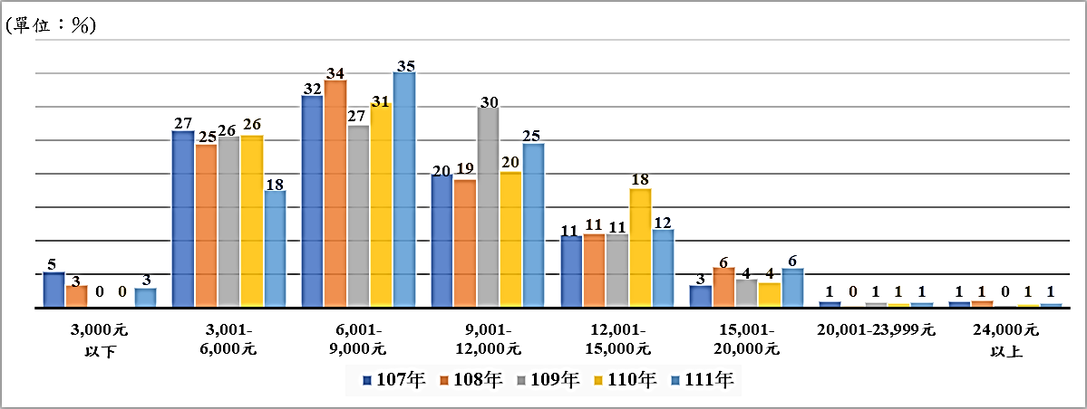
- 107年至111年庇護員工平均月薪資分布占比情形
資料來源：勞動部，本院整理製圖。
- 107年至110年轉銜至一般性職場就業之160位庇護員工在庇護工場月薪資概況分析
單位：人；％
薪資  分布 | 未滿6千元 | 6千元以上  未滿1萬元 | 1萬元以上  未滿2萬元 | 2萬元以上  未達基本工資 | 基本  工資
人數 | 32 | 41 | 34 | 0 | 51
占比 | 20.0 | 25.6 | 21.3 | 0 | 31.9
備註：其餘1人時薪150元、1人時薪158元。
資料來源：整理自勞動部查復資料。

由上可知，實務上庇護員工的薪資並非全然係依照其產能核算的結果，民間團體於本院諮詢時即指出：「現在許多的產能核薪其實都是用喊的，端看庇護工場能夠承擔多少、願意負擔多少。」而勞動部於本院詢問時亦坦言：「理論上，應該是跟一般員工做比較；但實務上的確也有可能庇護工場因經營績效不好，產能核薪低。」顯見庇護工場在營運收入有限之下，對庇護員工僅能支應有限的薪資，成長實屬有限，而地方政府對於庇護工場所報薪資，也皆全盤接受。

除了背負經營管理的壓力外，庇護工場又承擔就業服務效能的壓力，落入究竟要以營運、還是以服務為主的兩難與衝突：

如前所述，修法後，庇護工場屬於就業職場，在自負盈虧之下，必須採商業經營模式、追求利潤。惟除此之外，庇護工場同時又承擔服務效能的壓力，必須對工作能力不足的庇護員工提供專業服務，因而產生經營價值的衝突，增添庇護工場營運的困難。

勞動部於本院詢問時固表示：「96年修法以後，庇護工場在本部的立場，除了產能核薪之外，就是屬於一般的就業場所。」「從身權法來看，庇護工場是一個就業場所。」惟從該部所訂的「身心障礙者庇護工場業務評鑑參考指標」來看，評鑑項目包括：提升庇護員工就業服務、健全經營管理制度、綜合考評及委員綜合評量，其中綜合考評項目訂有「產能提升」及「營收成長」等指標，顯然庇護工場在法律上雖被定位為就業場所，惟不同於一般企業，被要求必須兼具營運與服務的雙重壓力。

民間團體於本院諮詢時也頻頻反映，現行評鑑指標對庇護工場無論是在專業服務，或經營行銷與財務管理，均被無限上綱要求，庇護工場既要追求利潤，又要提供服務，讓庇護工場在營運績效及專業服務中糾結，陷入兩難：「對我們而言，除了員工之外，還有訓練、實習，我們也有開設職訓班，跟很多的高中特教班進行合作，讓學生能夠學習汽車美容、加油等。因此，可否不要讓僵化的評鑑指標與規範綁住我們，讓我們不斷受挫，讓我們想經營、想要服務的NPO，一直在挫折中掙扎，真的不是好事。」「庇護工場被要求營運額要逐年提升，因為評鑑指標係依營業額提升百分比給予分數，若無提升，就不給分。除此之外，還有利潤，也是其中一項指標，其實許多企業也質疑為何設定這樣的指標。」「每次評鑑時，評鑑委員要求使用平衡計分卡，營業額每次都要調高5%至10%，對庇護工場的營運造成壓力與負擔。」「評鑑不應該管太多，即使是NGO所經營的庇護工場，也一樣必須自負盈虧，如果認為庇護工場屬於長期就業支持的樣態，應該定位在服務或其他支持的提供，不應強調每年營收必須增長5%、10%，讓庇護工場運作困難。」

再從實務現場所見，部分庇護工場自我定位為「訓練型」或「中繼型」，設立目的係為促進庇護員工經就業訓練後流動、轉銜進入一般職場；部分庇護工場基於母機構的服務宗旨與使命，將本身定位為「照顧安置型」，當庇護員工權益與市場機制產生衝突時，服務仍被視為優先，甚至承擔起對庇護員工提供基本生活能力、自我照顧等訓練。也有庇護工場將其庇護員工區分為轉銜型安置及長期型安置。顯然96年修法後，庇護工場雖被視為就業職場，改隸勞政體系，惟實際運作的態樣並非純然如此。

庇護工場就業服務員在肩負營運績效及就業服務的雙重任務中不斷耗損，每年流動率超過3成，111年超過5成者年資未滿3年，不僅不利於專業與經驗的累積，亦將影響庇護員工就業狀況：

庇護員工因就業能力不足，需要就業服務員協助輔導，以提升其工作能力及職場適應。依據勞動部查復資料顯示，全國庇護工場聘用就業服務員之人數，從107年的298人，逐年增加至111年的338人，其中9成以上人力係由政府補助經費(詳見下表6)。

本院從實地訪視發現，庇護工場多依照政府補助標準，僅進用1至2名就業服務員，除負責擬定個別化服務計畫及撰寫紀錄、提供工作輔導及情緒支持、定期評估庇護員工的工作能力狀況、協助轉銜等外，還得協助營運事務，身兼輔導與營運的雙重角色，甚至協助補足庇護員工不足的產能，也需處理不同障礙類別的庇護員工於就業中所面臨的不同議題與需求，可見庇護性就業服務員所需具備的專業知能非常多元且具挑戰性，凸顯其專業與經驗累積的重要性。惟據勞動部查復結果，111年底超過5成者年資未滿3年，占比超過5成，甚至有7個縣市年資未滿1年者，超過4成；且每年流動率均超過3成，部分縣市甚至超過4成(詳見下表6至8，以及後附表二、附表三)，可見就業服務員耗損頻繁，而此不僅不利於專業與經驗的累積，亦將影響庇護員工就業狀況。
- 107年至111年全國庇護工場進用之就業服務員人數
單位：人；％
年別 | 庇護工場家數 | 就業服務員人數(A) | 由政府補助之人數(B) | 補助人力  占比(B/A)
107 | 142 | 298 | 270 | 90.6
108 | 148 | 296 | 280 | 94.6
109 | 155 | 309 | 300 | 97.1
110 | 161 | 317 | 312 | 98.4
111 | 167 | 338 | 309.5 | 91.6
資料來源：勞動部。
- 111年全國庇護工場就業服務員之年資分布狀況
單位：％
年資 | 未滿1年 | 1年以上  未滿3年 | 3年以上  未滿5年 | 5年以上  未滿10年 | 10年以上 | 合計
占比 | 31.1 | 25.7 | 14.1 | 15.6 | 13.5 | 100.0
資料來源：勞動部。
- 107年至111年全國庇護工場就業服務員之流動率
單位：％
年別 | 107年 | 108年 | 109年 | 110年 | 111年
流動率 | 34.3 | 35.6 | 37.6 | 31.9 | 38.5
資料來源：勞動部。

面對庇護工場營運困境，長久以來勞動部未尋解決，屢屢以「頭疼醫頭、腳痛醫腳」的補助思維與方式便宜行事：

從以上種種所述，96年修法後，庇護工場固為就業職場，惟大多提供單位為非營利組織，且因經營與發展必須自負盈虧、追求獲利，又要兼具專業與訓練服務，以致實際營運遭逢極大壓力與困境，民間團體更直指經營的痛苦與無奈：「我們其實最痛苦的是承受了雙標-營運好、服務好，又要顧及案主的品質，再加上我們自己的道德要件，都會造成我們在經營上的痛苦，尤其從評鑑指標可以看得出來，因為要追求業績，甚至有一些單位是飲鴆止渴，或者乾脆改成OEM(代工生產)的方法去處理。」

本院諮詢時，民間團體對於庇護工場實際運作困境，頻頻建議政府應加以釐清確立、要做更細緻的分工，不能僅用一套規範標準要求及框住所有提供身心障礙就業服務的業者、組織或單位：「 庇護工場的定位，還是要看政府怎麼去做政策導流、如何定位，是短期、還是中長期的就業場域？目前《身心障礙者權益保障法》並沒有清楚地描述。」「 庇護工場一直期待政府能給予比較明確的定位，而不是要求庇護工場必須有好的營運，又要提供專業服務，當兩邊都在無限上綱之下，對於庇護工場的運作其實不是一件好事。」

然而，勞動部身為中央勞工主管機關，對於身心障礙者庇護性就業服務及推動庇護工場等業務，負有統籌規劃之職責，惟長久以來卻習以增加補助經費、或僅是加強輔導營運與協助行銷等便宜形式的方式與作法，來迴避面對庇護工場實際運作與發展遭遇諸多困境與限制的問題，且推動多年至今，即使近5年來(107年至111年)政府補助經費合計已超過18億元，仍難見具體效益，該部難辭其咎。

綜上，96年7月11日《身心障礙者權益保障法》修正後，庇護工場雖已被視為身心障礙者的就業場所，惟推動至今，實務上大多由非營利組織經營，在必須自負盈虧之下，面對一般市場的高度競爭，既要採商業模式經營、追求利潤，同時又承擔庇護性就業服務效能的壓力，以致營收獲利有限、庇護員工薪資普遍偏低，多數長期依賴政府補助，否則難以為繼，也使庇護工場陷入究竟要以產能營運績效、還是以庇護員工照顧服務為主的兩難，並讓就業服務員在營運績效及就業服務中不斷耗損，而勞動部長久以來卻未尋釐清解決，屢屢是以「頭疼醫頭、腳痛醫腳」的補助思維與方式便宜行事，造成庇護工場實際運作與發展遭遇諸多困境與限制，效益難見，該部實難辭其咎。

依現行法律，勞動部對於身心障礙者庇護性就業服務政策的推動，負有統籌規劃與協調督導等職責，卻未能清楚掌握實際需求、確實盤點資源供給的衡平，也未能務實檢討補助與輔導的實質成效並保障庇護員工的合理薪資，任由各地方政府各自籌辦，以致地方政府係依憑轄內民間服務量能而非根據實際需求，設立庇護工場，對於庇護員工的產能核薪結果，也欠缺核備評定標準，而庇護工場的營運績效未見提升、庇護員工的薪資普遍偏低，顯見該部長期以來未予重視身心障礙者庇護性就業政策成效，允宜確實檢討改進，並保障庇護員工的合理薪資。

依據「身心障礙者庇護工場設立管理及補助準則」第15條第1項第21條第2項規定，地方政府對設立之庇護工場得補助營運相關必要支出費用，勞動部亦得視地方政府財務狀況予以補助。而勞動部為協助各地方政府提供並建構完善之身心障礙者庇護性就業服務，訂有「補助地方政府辦理身心障礙者庇護性就業服務計畫」，依該計畫第2點規定，勞動部及勞發署對於身心障礙者庇護性就業服務補助業務，負責統籌規劃與指導、訂定政策性補助、協調推動，以及督導考核與訪視查核各地方政府執行情形等事項。

查勞動部及各地方政府為降低庇護工場營運成本，每年均提供經費補助，且為鼓勵民間單位設立庇護工場，該部並於111年提高籌設營運費、延長補助房屋、土地或車輛租金年限、提高負擔庇護員工勞健保及職災保險費等。依據勞動部提供的統計資料顯示，該部及各地方政府補助金額總計從107年的3.18億元，逐年提高至111年的4.42億元，增幅將近4成，合計5年來已超過18億元，主要以勞動部為多，每年占比約6成上下(詳見下表9及圖2)。

- 107年至111年中央及各地方政府補助庇護工場之金額
單位：元
年別 | 中央補助 | 地方自籌 | 合計
107 | 179,795,173 | 138,963,001 | 318,758,174
108 | 202,474,002 | 118,902,483 | 321,376,485
109 | 232,851,999 | 131,381,860 | 364,233,859
110 | 261,342,255 | 151,333,026 | 412,675,281
111 | 260,910,077 | 182,087,190 | 442,997,267
資料來源：勞動部。
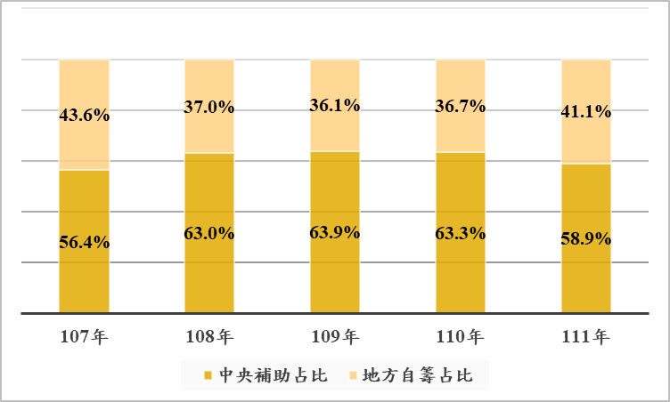
- 107年至111年中央及各地方政府補助庇護工場之經費占比
資料來源：勞動部，本院整理製圖。

庇護性就業服務已推動多年，惟各地方政府係依憑轄內民間服務量能的多寡而非根據實際需求，設立庇護工場，且不少庇護工場實際營運獲利仍然有限、未見提升，庇護員工薪資也普遍偏低：

各縣市庇護工場集中在6都，111年以臺北市的43家居全國之冠，其次依序為新北市28家、桃園市17家、高雄市12家、臺中市8家、臺南市6家，其他縣市多則8家(雲林縣)，少則僅有1至2家，而連江縣甚至多年來皆未設立庇護工場(詳見下表11)。再者，每年由地方政府委託辦理的庇護工場家數皆維持在30家上下(占2成)，其中臺北市及新北市占最多(111年該2市均分別有15家)。又從各縣市庇護工場可供庇護性就業人數來看，也多集中在6都，以111年為例，6都平均可供庇護性就業人數為271人，而非6都則為44人，其中可供就業超過100人者，僅有雲林縣及彰化縣，分別為111人及104人，亦不及6都的一半；也有部分縣市多年來可供服務的容量未能增加、或有不增反減之情形(詳見後附表一)。再以6都為例，歷年15歲至未滿60歲身心障礙者皆以新北市為最多，111年計有7萬2,260人，臺北市則有4萬2,657人，惟歷年均以臺北市庇護工場家數為最多，111年計有43家、可供庇護性就業人數563人，反觀新北市28家及可供就業546人，均不及臺北市。凸顯各縣市庇護工場的設立並非依憑實際需求，係與轄內民間服務量能的多寡有關，惟勞動部卻欠缺掌握，亦乏評估指標。
- 107年至111年全國庇護工場概況一覽表
單位：家；人
年度 | 107 | 108 | 109 | 110 | 111
家數 | 142 | 148 | 155 | 161 | 167
可提供庇護性  就業人數 | 2,019 | 2,067 | 2,132 | 2,190 | 2,284
在職庇護員工數 | 1,921 | 1,985 | 2,005 | 2,089 | 2,132
資料來源：勞動部。
- 107年至111年各縣市庇護工場家數統計
單位：家
縣市別 | 107年 | 108年 | 109年 | 110年 | 111年
臺北市 | 43 | 44 | 43 | 43 | 43
新北市 | 26 | 27 | 26 | 27 | 28
桃園市 | 7 | 9 | 13 | 15 | 17
臺中市 | 8 | 7 | 7 | 8 | 8
臺南市 | 5 | 5 | 5 | 6 | 6
高雄市 | 9 | 9 | 10 | 12 | 12
宜蘭縣 | 2 | 2 | 3 | 3 | 4
新竹縣 | 3 | 3 | 5 | 5 | 5
苗栗縣 | 1 | 1 | 2 | 2 | 2
彰化縣 | 4 | 5 | 5 | 5 | 7
南投縣 | 3 | 2 | 2 | 2 | 2
雲林縣 | 6 | 7 | 7 | 7 | 8
嘉義縣 | 4 | 4 | 4 | 4 | 5
屏東縣 | 4 | 4 | 4 | 4 | 4
花蓮縣 | 2 | 2 | 2 | 2 | 1
臺東縣 | 3 | 4 | 4 | 4 | 4
澎湖縣 | 2 | 2 | 2 | 2 | 1
基隆市 | 1 | 1 | 1 | 1 | 1
新竹市 | 3 | 3 | 3 | 3 | 3
嘉義市 | 4 | 5 | 5 | 4 | 4
金門縣 | 2 | 2 | 2 | 2 | 2
資料來源：勞動部。

再據勞動部的調查結果顯示，107年至111年庇護工場營業項目型態，以「餐飲類」為最多(111年為58家，占35%，惟有7個縣市占比超過5成)，其次為「勞務服務類」(111年為56家，占34%，惟有6個縣市占比超過5成)，每年這2類庇護工場家數合計占比皆逾6成(詳見下表12及圖3)。而依該部統計資料顯示，全國庇護工場雖從107年的142家，成長至111年的167家(詳見下表10)，惟這5年中卻有12家庇護工場因不堪長期虧損、營運不佳或財務周轉困難、找不到營業場址而關閉，其中更不乏成立超過8年、10年以上者。又，每年庇護工場總營業額雖有成長，從107年的11.17億元，增加至111年的14.78億元，惟除109年及111年全國庇護工場總淨利分別386.6萬元及396.5萬元(平均每家庇護工場淨利分別僅有2.4萬元及2.3萬元)，其餘各年均處於虧損狀態(詳見下表13)，顯然在政府每年持續挹注經費補助下，庇護工場營運仍未見提升。

此外，勞動部及各地方政府補助的目的係為降低庇護工場的營運成本，補助經費從107年的3.18億元，增加至111年的4.42億元(詳見前表9)，成長將近4成(勞動部補助經費增幅甚至達45％)，金額總計並已超過18億元，惟對照這5年庇護員工總薪資約2億餘元，平均月薪資也僅成長5.6％，顯不成比例。
- 107年至111年庇護工場營業類型家數分布統計
單位：家
年別 | 家數 | 餐飲類 | 勞務  服務類 | 商品  販售類 | 複合式經營類 | 農藝類 | 其他類
107 | 142 | 50 | 44 | 17 | 14 | 10 | 7
108 | 148 | 52 | 47 | 18 | 14 | 10 | 7
109 | 155 | 53 | 49 | 20 | 16 | 10 | 7
110 | 161 | 55 | 51 | 20 | 18 | 10 | 7
111 | 167 | 58 | 56 | 19 | 18 | 9 | 7
資料來源：勞動部。
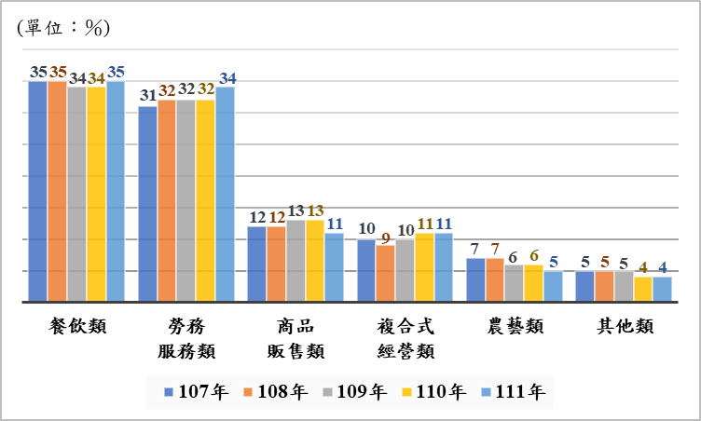
- 107年至111年庇護工場營業類型家數占比分布
資料來源：勞動部，本院整理製圖。
- 107年至111年全國庇護工場整體營收統計表
單位：元
年別 | 總營業額 | 平均營業額 | 淨利
107 | 1,170,326,147 | 8,241,733 | -16,466,839
108 | 1,266,013,856 | 8,554,148 | -14,742,617
109 | 1,283,189,258 | 8,278,640 | 3,866,517
110 | 1,288,588,141 | 8,003,653 | -3,382,024
111 | 1,478,820,524 | 8,855,213 | 3,965,090
資料來源：勞動部。

依現行法律規定，各級勞工主管機關應推動設立庇護工場，對於有需求並通過職評的身心障礙者提供庇護性就業服務，而勞動部身為中央主管機關，卻未能依法落實統籌規劃及協調督導之職責，任由地方政府自行評估籌辦，以致各地方政府並非根據需求設立庇護工場，對於庇護員工的產能核薪結果，也欠缺核備評定標準：

如前所述，依現行法律明文規定，各級勞工主管機關應推動設立庇護工場，對於具有就業意願，而就業能力不足，無法進入競爭性就業市場，需長期就業支持的身心障礙者，應依其職評結果，提供庇護性就業服務，而勞動部對於庇護性就業服務及庇護工場，則負有統籌規劃、推動及督導等職責。

勞動部及勞發署對於庇護工場雖負責統籌規劃及督導之事項，卻未能清楚掌握身心障礙者庇護性就業服務之實際需求，僅以108年「身心障礙者勞動狀況調查」經由身心障礙者表達性需求之結果，推估現有整體庇護工場與服務容量可滿足8成的庇護性就業需求，難謂嚴謹、周延，也忽略各地區資源分布與供給存有落差之情形。

再者，勞動部對於各縣市庇護工場數量、據點分布及服務容量能否足符實際需求，也未能確實進行全面盤點，而是藉由本院此次調查案方著手進行瞭解，惟係由各地方政府自我盤點評估，該部則完全依憑採納各地方政府各自回報評估結果，13個縣市自認轄內資源足夠、已滿足需求，包括臺北市、新北市、臺中市、高雄市、宜蘭縣、新竹縣、彰化縣、屏東縣、花蓮縣、澎湖縣、新竹市、嘉義市；而有8個縣市則自認尚未能滿足需求，包括臺南市、苗栗縣、南投縣、雲林縣、嘉義縣、臺東縣、基隆市及金門縣，另乏連江縣盤點評估結果。

再承上所述，13個縣市政府自認轄內庇護工場已滿足需求，惟經檢視，其中部分縣市轄內庇護工場數量僅有1家，或所能提供庇護性就業服務人數在50人以下，則究竟何以認定資源足夠、資源分布是否衡平？係皆由各地方政府自行認定，勞動部均未能建立相關評估標準與指標，且對於資源不足的7個縣市，需要再佈建多少資源及地點分布，該部也未能進行盤點及掌握。

此外，勞動部為提升庇護工場營運績效，每年雖與地方政府皆挹注經費補助，以及協助推廣產品與提供經營管理輔導，亦已補助行銷人員協助提升行銷，107年至111年補助人數分別為115人、123人、191人、199人及196.5人，111年9月起又再增列補助每家庇護工場行銷宣傳費20萬元，惟庇護工場仍多處於虧損狀態，經營相當困難。而勞動部卻未能建立評估指標，據以深入檢討補助及輔導措施之具體成效，遑論調整或提出有效解決對策，該部僅於本院詢問時表示：這幾年審計部也都有提醒要注意庇護工場有沒有增加營業額，至於有沒有達到很大的效益，沒有辦法馬上回答，而補助行銷人員是希望可以增加通路，或者協助包裝產品等語。

另據《身心障礙者權益保障法》第36條規定：「各級勞工主管機關應協調各目的事業主管機關及結合相關資源，提供庇護工場下列輔導項目：一、經營及財務管理。二、市場資訊、產品推廣及生產技術之改善與諮詢。三、員工在職訓練。四、其他必要之協助。」部分庇護工場因其營業類型或產品項目，在消費市場上不具競爭性或競爭力已式微，亦不符合就業者需求，面臨營運衰退而有轉型的壓力，同時亦有新設立的庇護工場仍選擇市場已飽和或重疊度過高的產業類型，面臨永續經營的考驗。勞動部雖表示：鼓勵民間單位設立多元營業類型的庇護工場，並已於補助計畫之「地方政府配套措施」項下，提供庇護工場經營管理輔導補助，增加營業項目等語，惟未見實際成效，亦未見該部積極協調各目的事業主管機關或結合相關資源，有計畫對庇護工場之經營提供市場需求資訊、生產技術、建立品牌等協助，使得庇護性就業政策仍僅留在勞政部門。

又如前所述，庇護員工不適用基本工資，係依其產能核薪，勞動部為協助各地方政府落實核備庇護員工的薪資，雖已訂定產能核薪注意事項，惟僅是原則性的規範，實際上仍是由地方政府自行訂定標準(詳見前表3)，部分地方政府也僅由承辦人員進行書面審核後予以核備，勞動部並以「多年來無爭議或疑義事件」，未能確實掌握及檢討產能核薪制度實務運作情形。

由上可見，勞動部習以補助的思維與方式來處理庇護工場運作與發展的諸多困境，未能清楚掌握實際需求，亦未能全面盤點資源供給，更未能務實檢討補助與輔導之實際成效並保障庇護員工的合理薪資，以致各地方政府係依憑轄內民間服務量能的多寡而非根據實際需求，設立庇護工場，對於庇護員工的產能核薪結果，也欠缺核備評定標準，而庇護工場的營運績效未見提升，庇護員工的薪資也普遍偏低，凸顯該部行事消極、效能低落。

綜上，依現行法律，勞動部對於身心障礙者庇護性就業服務政策的推動，負有統籌規劃與協調督導等職責，卻未能清楚掌握實際需求、確實盤點資源供給的衡平，也未能務實檢討補助與輔導的實質成效並保障庇護員工的合理薪資，任由各地方政府各自籌辦，以致地方政府係依憑轄內民間服務量能而非根據實際需求，設立庇護工場，對於庇護員工的產能核薪結果，也欠缺核備評定標準，而庇護工場的營運績效未見提升、庇護員工的薪資普遍偏低，顯見該部長期以來未予重視身心障礙者庇護性就業政策成效，允宜確實檢討改進，並保障庇護員工的合理薪資。

勞動部為使身心障礙者達到社會融合並增加庇護性就業職缺流動，訂有相關轉銜服務措施及評估機制，並提供誘因，鼓勵庇護工場積極將工作能力提升且有意願的庇護員工轉銜進入一般職場就業；惟庇護工場屬就業場所，經營者背負著營運績效與自負盈虧的壓力，考量若將能力較佳的庇護員工轉出後，勢必影響產能，而家長考量轉出後若無法適應一般職場時，將難以再轉回庇護工場，以致107年至111年總共僅有224人轉銜，成效顯然不盡理想，益見轉銜政策目標與實際運作是有衝突與矛盾，也未見成效，惟勞動部卻未能釐清、檢討，足見其行事消極。

依據「身心障礙者庇護工場設立管理及補助準則」第6條第2項規定，庇護性就業之身心障礙者人數，至少應占員工總人數50％，且不得少於4人。換言之，庇護工場所進用之員工，並非全數皆須為身心障礙者，只要庇護員工占比達5成以上，即符合規定。惟據勞動部查復資料顯示，107年至111年全國庇護工場所進用的一般員工人數占比，除111年達24％，其餘各年均不到2成(詳見下表14)。且111年庇護員工占總員工數之比例超過2/3者，多達130家，凸顯庇護員工除薪資普遍偏低外，也有處在封閉性工作職場的現象。
- 107年至111年全國庇護工場庇護員工及一般員工人數統計
單位：家；人；％
年度 |  | 107 | 108 | 109 | 110 | 111
庇護工場家數 |  | 142 | 148 | 155 | 161 | 167
庇護員工 | 人數 | 1,921 | 1,985 | 2,005 | 2,089 | 2,132
 | 占比 | 86.5 | 86.8 | 85.2 | 84.6 | 75.7
一般員工 | 人數 | 301 | 302 | 348 | 379 | 684
 | 占比 | 13.5 | 13.2 | 14.8 | 15.4 | 24.3
合計 | 人數 | 2,222 | 2,287 | 2,353 | 2,468 | 2,816
 | 占比 | 100.0 | 100.0 | 100.0 | 100.0 | 100.0
資料來源：勞動部。

勞動部為使身心障礙者達到社會融合並增加庇護性就業職缺流動的目標，鼓勵庇護工場協助庇護員工轉銜至一般職場就業，相關措施包括：

提供指引：製作「身心障礙者從庇護工場轉銜到一般職場輔導工作手冊」，含轉銜服務流程、具體化評估檢核項目及輔導重點等，提供庇護工場及地方政府轉銜服務參考。

定期評估：勞動部於「補助地方政府辦理身心障礙者庇護性就業服務計畫」及「庇護工場辦理庇護性就業服務暨進用庇護性就業者應注意事項」，明訂要求庇護工場應對庇護員工至少每2年辦理1次工作能力評估，並依評估結果與庇護員工意願、能力及工作情況等提供轉銜服務(包括繼續提供庇護性就業工作、轉任為一般員工或轉介至一般職場)，且將該項工作列為地方政府實地訪查庇護工場的重點之一。

提供誘因：庇護員工轉銜至一般職場就業，並達6個月以上，得以每人每次最高1萬元補助庇護工場；另庇護員工轉銜至一般職場，如不適應，得於3個月內可再返回原庇護工場工作。

增加意願：辦理轉銜說明會、一般職場參訪活動、成功轉銜庇護員工經驗分享等，增加庇護員工及家屬轉銜一般職場的意願。

然而，庇護工場在法律屬性上經定位為就業職場，理應讓庇護員工持續穩定就業，民間團體於本院諮詢時即指出其中矛盾：「對於一個需要永久性、高度支持的身心障礙者而言，當在工作場域裡提升產能時，就要被要求轉銜，既痛苦、又很矛盾，甚至是一種懲罰。」而就庇護工場而言，角色為經營者，承擔著自負盈虧的經營壓力，強調與庇護員工雙方的勞雇關係，若將表現良好、工作能力提升的庇護員工轉銜至一般職場，不僅影響庇護工場的經營管理與營運績效，也與一般企業職場想方設法留住優秀員工的運作方式，有所矛盾與衝突。再者，啟動轉銜服務的其中一項要素雖係依庇護員工的意願，惟本院從實地訪視及諮詢會議發現，實務上庇護工場皆是尊重家長的意願，而家長考量孩子在一般職場就業將承受過大壓力與風險，倘若無法適應時則難以轉回庇護工場，往往多不同意啟動轉銜服務，以致影響轉銜服務成效。從107年至111年轉銜人數總共僅有224人，5年來平均每家庇護工場轉銜不到2人來看，轉銜成效顯然不盡理想。

以上凸顯勞動部的轉銜政策與實際運作產生衝突與矛盾，也未見成效。勞動部於本院詢問時雖表示：「我們處理轉銜時，在第2次國家報告中已經沒有設定KPI，也沒有將轉銜的人數納入評鑑指標中，站在經營者的立場，不希望把好的人才轉銜出去。」惟該部所訂之「身心障礙者庇護工場業務評鑑參考指標」中，仍有「建立轉銜服務機制，並依庇護員工之實際需求，轉介至其他服務系統」的指標(配分占4分)，並敘明：「庇護員工如工作能力提升，庇護工場宜依其意願及需求，連結支持性就業服務資源，鼓勵進用一般職場。」顯見該部仍未積極釐清、解決，足見其行事消極。

綜上，勞動部為使身心障礙者達到社會融合並增加庇護性就業職缺流動，訂有相關轉銜服務措施及評估機制，並提供誘因，鼓勵庇護工場積極將工作能力提升且有意願的庇護員工轉銜進入一般職場就業；惟庇護工場屬就業場所，經營者背負著營運績效與自負盈虧的壓力，考量若將能力較佳的庇護員工轉出後，勢必影響產能，而家長考量轉出後若無法適應一般職場時，將難以再轉回庇護工場，以致107年至111年總共僅有224人轉銜，成效顯然不盡理想，益見轉銜政策目標與實際運作是有衝突與矛盾，也未見成效，惟勞動部卻未能釐清、檢討，足見其行事消極。

庇護工場及社區日間作業設施服務(下稱小型作業所，社政單位主政)的身心障礙者，屬輕度障礙者不在少數，也不乏教育程度在大專院校以上者，實際案例亦指出現行職評機制對於障礙者適合就業模式的評量結果，有模糊空間，其專業度與精準度有待提升；且教育部雖自108學年度將生活管理課程納入障礙者特殊需求課程，惟甫實施不久，目前尚未見成效，實務現況亦顯示教育端對於身心障礙者在學期間所提供的自立生活教育訓練及預備就業/職業輔導措施，皆有不足；勞動部、衛福部允應積極檢討精進現行評估機制，並強化勞政、社政與教育等體系間協調合作與資源連結，以協助身心障礙者進入就業職場並發揮潛力。

依據《身心障礙者權益保障法》第48條第1項規定：「為使身心障礙者不同之生涯福利需求得以銜接，直轄市、縣(市)主管機關相關部門，應積極溝通、協調，制定生涯轉銜計畫，以提供身心障礙者整體性及持續性服務。」依上述規定，為使身心障礙者在不同生涯階段的需求得以銜接，教育、勞政、社政等各部門之間應積極溝通、協調與合作，方能提供身心障礙者整體性及持續性服務，其中勞工主管機關對於有就業需求的身心障礙者，應擬定銜接機制，以提供適性之就業服務，透過職業重建服務窗口進行諮商與評估，為身心障礙者擬定個別的職業重建計畫，發掘就業需求、就業能力及職涯發展，導入相關資源，提供就業轉銜服務，協助身心障礙者進入職場就業。

庇護員工有8成屬於中度以下障礙者，更不乏具有高學歷者，實際案例亦指出現行職評機制對於障礙者適合就業模式的評量結果，有模糊空間，其專業度與精準度有待提升，且實務現況也顯示身心障礙者就業準備不足：

身心障礙者具有就業意願、但就業能力不足，無法進入競爭性就業市場，需長期就業支持時，經地方政府職業重建服務窗口轉介，並經職業輔導評量(下稱職評)後，符合資格者，派案至適合的庇護工場，再經庇護工場評估適合者予以進用。

具有就業意願但就業能力不足的身心障礙者，須通過職評後方能進入庇護工場，惟據勞動部查復資料顯示，107年至111年每年在職庇護員工障礙程度為輕度者介於671人至769人，約占35%，中度者介於1,036人至1,134人，約占5成，重度與極重度者僅占1成左右，障礙別以智能障礙者占6成為最多(詳見下表15、16)。本院也從實地訪查發現，庇護員工不乏有障礙程度為輕度且教育程度在大專以上者，惟仍通過職評進入庇護工場就業，每月僅領取8千多元工作報酬，並未進入一般職場或支持性就業。
- 107年至111年庇護員工障礙等級分布情形
單位：人；%
年別 |  |  | 合計 | 障礙等級
 |  |  |  | 輕 | 中 | 重 | 極重
107 | 人數 | 1,921 |  | 671 | 1,036 | 186 | 28
 | 占比 | 100.0 |  | 34.9 | 53.9 | 9.7 | 1.5
108 | 人數 | 1,985 |  | 704 | 1,063 | 189 | 29
 | 占比 | 100.0 |  | 35.5 | 53.6 | 9.5 | 1.4
109 | 人數 | 2,005 |  | 681 | 1,099 | 197 | 28
 | 占比 | 100.0 |  | 34.0 | 54.8 | 9.8 | 1.4
110 | 人數 | 2,089 |  | 748 | 1,134 | 176 | 31
 | 占比 | 100.0 |  | 35.8 | 54.3 | 8.4 | 1.5
111 | 人數 | 2,132 |  | 769 | 1,134 | 201 | 28
 | 占比 | 100.0 |  | 36.1 | 53.2 | 9.4 | 1.3
資料來源：勞動部。
- 107年至111年庇護員工障礙類別分布情形
單位：人；%
年別 |  |  | 合計 |  | 智能障礙 | 精障 | 自閉症 |  | 頑性癲癇 |  | 肢障 |  | 多重障 | 其他
107 | 人數 | 1,921 |  | 1,179 |  | 268 |  | 148 |  | 8 |  | 56 | 172 | 90
 | 占比 | 100 |  | 61 |  | 14 |  | 8 |  | 0 |  | 3 | 9 | 5
108 | 人數 | 1,985 |  | 1,235 |  | 279 |  | 150 |  | 9 |  | 58 | 157 | 97
 | 占比 | 100 |  | 62 |  | 14 |  | 8 |  | 0 |  | 3 | 8 | 5
109 | 人數 | 2,005 |  | 1,232 |  | 256 |  | 180 |  | 13 |  | 47 | 177 | 100
 | 占比 | 100 |  | 61 |  | 13 |  | 9 |  | 1 |  | 2 | 9 | 5
110 | 人數 | 2,089 |  | 1,303 |  | 258 |  | 192 |  | 17 |  | 43 | 167 | 109
 | 占比 | 100 |  | 63 |  | 12 |  | 9 |  | 1 |  | 2 | 8 | 5
111 | 人數 | 2,132 |  | 1,364 |  | 249 |  | 191 |  | 12 |  | 41 | 179 | 96
 | 占比 | 100 |  | 64 |  | 12 |  | 9 |  | 1 |  | 2 | 8 | 5
資料來源：勞動部。

民間團體於本院諮詢時從實際案例指出職評機制的實務問題：「舉出2個例子，讓大家思考一些問題。第1個，我們有1位服務對象，過去在一般職場就業6、7次都被解雇，因此希望進入我們的庇護工場，但職評將他評到支持性就業，我們為了個案權益向職評員爭取，最後妥協，把他評在支持性就業、一般就業與庇護性就業，他就進來我們庇護工場，家長非常感謝我們給他這個機會。另外一個例子，他也是來試做，能力不足，但我們庇護工場經過試做評估認為他還是可以進來庇護工場，後來轉職評之後，卻評到小型作業所。」「職評員只能就現有的客觀資料，以及跟相對資料(譬如庇護工場開出的條件，而不是競爭性市場的條件)，依照自己的專業提出評估報告。」由上述案例顯示，現行職評機制經晤談及利用各類職評方法評量後，理應對身心障礙者提供具體就業建議，惟實務操作上卻讓障礙者究竟適合一般性、支持性抑或庇護性就業，有模糊空間，其專業度與精準度有待提升。

又，庇護工場於本院實地訪視時指出，就業服務員不僅需要協助庇護員工提升職場適應與工作能力，就連基本的日常生活中自我照顧、服裝儀容、清潔衛生等自我管理能力，以及基本的工作態度，也多需要給予輔導。而勞動部於本院詢問時也坦言：「教育部都會先把畢業生名單給我們，但坦白而言，委員說到的問題(庇護員工屬輕度障礙者、高學歷，卻只在庇護工場就業，領到低的薪資)，確實需要好好處理，回去之後會馬上跟教育部討論，看如何妥善因應解決。」顯見教育端對於身心障礙者在學期間所提供的生活管理訓練及預備就業/職業輔導措施，皆有不足，更凸顯勞政與教育體系之間欠缺協調整合。

小型作業所服務人數逐年成長，惟障礙程度在中度以下者占將近8成，其中不乏有教育程度在大專院校以上者，卻未進入勞政的就業系統：

小型作業所係依《身心障礙者權益保障法》第7條、第50條，以及《身心障礙者個人照顧服務辦法》第45條、第46條第2項、第51條等規定，屬於提供給障礙者的社區日間服務，對於無法進入庇護性就業服務場所之18歲以上身心障礙者(特殊需求者可向下至15歲)若有意願且經評估後，則可進入小型作業所接受以作業活動為主，自立生活及休閒文康為輔之服務。

依據衛福部表示略以：身心障礙者如經需求評估建議使用小型作業所並經資源連結轉介後，由小型作業所進行收案評估；如評估開案，則可進行試作；而小型作業所屬社區式日間照顧服務，主要提供必要之生活訓練與社區參與機會，使身心障礙者能經驗有意義的生活，並非為協助進入職場而設置，身心障礙者庇護性就業服務係屬就業服務，由勞動主管機關權管，兩者在服務目的、服務內容等完全不同。

惟據衛福部提供之統計資料顯示，107年至111年期間，小型作業所服務人數從3,435人，成長至4,686人，增幅達36.42%，平均每年增加250人。其中約有16%屬輕度障礙者(每年人數介於549人至753人)、6成者屬中度障礙者(每年人數介於2,008人至2,857人)，教育程度並以高中職為多數，占比超過8成5，更不乏有專科以上程度者，以111年為例，教育程度落在大專院校以上者有170人(詳見下表17、表18)。

這些障礙者何以無法進入就業系統(包括一般職場、支持性就業或庇護性就業)？進入小型作業所係因需求評估的結果、抑或未通過職評？還是雖通過職評，但庇護工場尚無職缺，或職種選擇性不足？政府提供就業支持與相關協助是否不足？還是教育端的就業預備輔導措施不足？經詢據衛福部社家署表示：「從這次統計資料來看，我們有看到這些問題，會找相關單位討論研商」。
- 107年至111年小型作業所服務對象之障礙等級分布
單位：人；%
年別 | 輕度 | 中度 | 重度 | 極重度 | 總計
107 | 549  (16%) | 2,008  (58%) | 759  (22%) | 119  (4%) | 3,435  (100%)
108 | 593  (15%) | 2,292  (60%) | 822  (21%) | 119  (4%) | 3,826  (100%)
109 | 701  (16%) | 2,567  (60%) | 875  (20%) | 128  (4%) | 4,271  (100%)
110 | 701  (16%) | 2,658  (60%) | 927  (21%) | 123  (3%) | 4,409  (100%)
111 | 753  (15%) | 2,857  (61%) | 951  (20%) | 125  (4%) | 4,686  (100%)
資料來源：衛福部。
- 109年至111年小型作業所服務對象之教育程度分布
單位：人；%
教育程度 |  | 不識字 | 國小 | 國中 | 高中職 | 專科 | 大學 | 碩士  以上 | 不明 | 總計
109年 | 人數 | 34 | 86 | 265 | 3,724 | 25 | 100 | 1 | 36 | 4,271
 | 占比 | 0.8 | 2.0 | 6.2 | 87.2 | 0.6 | 2.3 | 0.0 | 0.8 | 100.0
110年 | 人數 | 40 | 83 | 262 | 3,892 | 23 | 107 | 2 | - | 4,409
 | 占比 | 0.9 | 1.9 | 5.9 | 88.3 | 0.5 | 2.4 | 0.0 | - | 100.0
111年 | 人數 | 31 | 81 | 282 | 4,122 | 27 | 141 | 2 | - | 4,686
 | 占比 | 0.7 | 1.7 | 6.0 | 88.0 | 0.6 | 3.0 | 0.0 |  | 100.0
備註：107年及108年系統中「教育程度」欄位非必填，因此無該2年教育程度資料。
資料來源：衛福部。

再查，教育部配合12年國教課程綱要，雖於108學年度開始訂定身心障礙者特殊需求課程，納入生活管理課程，包括：自我照顧、家庭生活及社區參與等3個部分，惟甫實施不久，尚未見成效，且若要身心障礙者進入就業、融入職場並發揮潛力，教育體系除有上述課程之外，也應著手提供障礙者在學期間自立生活教育訓練(如日常生活技能、社交技能和獨立解決問題的能力)，否則將導致社區生活自主性與獨立性受到限制，欠缺必要的生活技能與自主性，將使障礙者在就業時面臨挑戰，難以適應職場並發揮潛力。是以，勞動部與衛福部允應加強與教育體系協調合作及連結資源，以協助身心障礙者進入就業職場。

綜上，庇護工場及小型作業所的身心障礙者，屬輕度障礙者不在少數，也不乏教育程度在大專院校以上者，實際案例亦指出現行職評機制對於障礙者適合就業模式的評量結果，有模糊空間，其專業度與精準度有待提升；且教育部雖自108學年度將生活管理課程納入障礙者特殊需求課程，惟甫實施不久，目前尚未見成效，實務現況亦凸顯教育端對於身心障礙者在學期間所提供的自立生活等教育訓練及預備就業/職業輔導措施，仍皆有不足；勞動部、衛福部允應積極檢討精進現行評估機制，並強化勞政、社政與教育等體系間協調合作與資源連結，以協助身心障礙者進入就業職場並發揮潛力。

依現行《身心障礙者權益保障法》第69條所採行的優先採購政策，雖對庇護工場的營運有助益，惟庇護工場受限於產品或服務類型、人力與產能規模小、成本偏高等限制，難以承接緊急或大量訂單，且僅依靠法定優先採購比例的收入來源，仍有許多庇護工場面臨虧損，惟衛福部與勞動部面對庇護工場人力與資源受限的困境，各自辦理宣傳活動及輔導措施，不僅效果分散，亦徒勞無功，若能參採國外經驗，透過義務採購單位計畫性採購，並同時使庇護工場配合義務採購單位的採購需求，計畫性生產物品或提供服務，尋求解決我國庇護工場人力及資源受限的困境，爰勞動部與衛福部允宜積極共謀可行作法，並加強跨部門間的協調與合作，以有效落實優先採購的立法目的。惟我國已將CRPD國內法化，而CRPD第8號一般性意見對以優惠採購政策協助庇護工場之作法，持保留態度，衛福部及勞動部允宜即早因應。

依據96年7月11日《身心障礙者權益保障法》修正第69條規定：「身心障礙福利機構或團體、庇護工場，所生產之物品及其提供之服務，於合理價格及一定金額以下者，各級政府機關、公立學校、公營事業機構及接受政府補助之機構、團體、私立學校(下稱義務採購單位)應優先採購。各級主管機關應定期公告或發函各義務採購單位，告知前項物品及服務，各義務採購單位應依相關法令規定，採購該物品及服務至一定比率。前二項物品及服務項目、比率、一定金額、合理價格、優先採購之方式及其他應遵行事項之辦法，由中央主管機關定之。」將庇護工場生產之物品或其提供之勞務，納入優先採購行列，藉由政府龐大的行政採購資源，提供庇護工場獲得更多銷售通路及服務機會。

衛福部依據《身心障礙者權益保障法》第69條授權規定，訂定《優先採購身心障礙福利機構團體或庇護工場生產物品及服務辦法》(下稱優先採購辦法)，將義務採購單位應採購該物品及服務之比率訂為5%，嗣於96年7月11日《身心障礙者權益保障法》修法後，於97年1月23日修正優先採購辦法，將庇護工場產品與服務列入優先採購行列。且衛福部設有優先採購網路資訊平臺，由勞政單位輔導庇護工場加入，並於優先採購商城販售庇護工場所生產之物品或其提供之服務。依據衛福部提供之統計資料顯示，110年義務採購單位優先採購庇護工場所提供物品與服務，銷售金額總計達3.66億元，占該年庇護工場總營業額(12.88億元)將近3成，可說為庇護工場創造一定程度之營運收入。

庇護工場納入政府優先採購政策實施迄今已15年，依據勞動部提供之資料顯示，近5年庇護工場未加入優先採購之家數與比率卻呈逐年提高之趨勢，從107年的121家，逐年增加至111年之134家，惟未加入優先採購之家數，從21家增加至33家，未加入比率由14%，提高至19.8%，而未加入之原因包括：未符優先採購辦法所定物品或服務項目、營運時間較短而尚未穩定、生產規模較小、因母機構品項較多而未申請加入、申請未通過等。惟上述原因中有否涉及庇護工場欲加入優先採購，卻因遭遇困難而無法加入，亟待勞動部與衛福部探究細部原因，並就其困難加以協助解決。

再查，衛福部為協助庇護工場推廣產品與服務機會，除於110年全國分區舉辦優先採購教育訓練暨優採廠商聯合展覽說明會，使義務採購單位增加優先採購之意願，112年亦將續行辦理外，並委託民間團體成立輔導團隊辦理品質輔導課程，以提升庇護工場推廣行銷知能與物品及服務品質，該部亦於112年8月7日預告優先採購辦法修正草案，其中提高義務採購單位優先採購之一定比率，從現行的5％，提高至10％。惟查全國有將近7成的庇護工場進用庇護員工人數的規模在12人以下(詳見下表19)，以如此人力規模與產能，難以因應緊急或大量訂單。又因庇護工場多選擇從事單一重複且門檻低之營業類型或產品，不僅容易淪入與其他庇護工場同業間相互競爭的窘境，也難敵一般市場的競爭，加上大多庇護工場由非營利組織經營，欠缺市場分析、成本管控或行銷推廣、營運能力，產能又不足，每年若未能取得穩定訂單、維持一定產量，僅依賴政府補助，仍將陷入虧損、經營困難之處境。
- 111年庇護工場庇護員工人數分布
單位：家；%
人數 | 合計 | 6人  以下 | 7~12人 | 13~18人 | 19~24人 | 25~30人 | 31人  以上
家數 | 167 | 65 | 47 | 26 | 12 | 6 | 11
占比 | 100 | 38.9 | 28.1 | 15.6 | 7.2 | 3.6 | 6.6
資料來源：勞動部。

再從衛福部統計資料顯示，優先採購庇護工場的產品與服務項目雖列有16項，惟110年義務採購單位優先採購集中在印刷項目，成交金額達1.54億元，占總成交金額的42.14%，其次依序清潔服務0.71億元(占19.58%)、代工服務0.50億元(占13.89%)、食品0.45億元(占12.34%)、洗衣服務0.18億元(占4.99%)，前五名的項目就占總成交金額的9成以上，其餘各個項目的成交金額均不到1千萬元，占比也不及3%，甚至餐飲服務的成交金額也僅有150餘萬元，交通服務及輔具服務則均掛零(詳見下表20)。又，本院實地訪視時，庇護工場即反映優先採購制度對其營運收入確有實質助益，惟每年義務採購單位輪替採購不同庇護工場或身心障礙者團體的產品或服務，企業的採購更是如此，以致每年訂單經常呈現不穩定狀態。亦有民間團體於本院諮詢時反映其庇護工場經營洗衣服務已有20多年，卻從未接過政府部門的優先採購訂單，皆是自行挨家挨戶行銷找客源。顯見優先採購政策雖對庇護工場的經營有實質助益，惟若欠缺計畫性採購，並同時使庇護工場針對義務採購單位之需求進行計畫性生產，這項立意良善的政策仍無法有效協助庇護工場維持穩定的營運，短暫出於1次性的愛心消費，絕非庇護工場可賴以永續經營的利基。
- 110年庇護工場銷售16大項物品與服務暨成交金額
單位：元；%
物品及  服務項目 | 成交金額 | 占比 | 排序 | 物品及  服務項目 | 成交金額 | 占比 | 排序
印刷 | 154,396,411 | 42.14 | 1 | 清潔服務 | 71,730,285 | 19.58 | 2
代工服務 | 50,878,968 | 13.89 | 3 | 食品 | 45,194,944 | 12.34 | 4
洗衣服務 | 18,287,468 | 4.99 | 5 | 客服服務 | 8,321,124 | 2.27 | 6
清潔用品 | 6,298,971 | 1.72 | 7 | 家庭用品 | 3,336,834 | 0.91 | 8
手工藝品 | 2,779,071 | 0.76 | 9 | 園藝產品 | 2,343,736 | 0.64 | 10
餐飲服務 | 1,511,919 | 0.40 | 11 | 洗車服務 | 1,083,926 | 0.30 | 12
演藝服務 | 192,850 | 0.05 | 13 | 其他 | 23,598 | 0.01 | 14
交通服務 | 0 | 0.0 | 15 | 輔助器具 | 0 | 0.0 | 16
合 計 |  |  |  | 366,380,105
資料來源：衛福部。

專家於本院諮詢時即分享德國及其他國家的可行作法並提出相關建議，使庇護工場可依政府機關或市場需求，進行計畫性生產，毋須擔心產能、行銷等問題：「德國庇護工場有一項在做環境裝置藝術的職種，裡面庇護員工幾乎都是自閉症者，負責柏林市某一地區的城市裝置藝術，因此庇護工場完全無需擔心產能、行銷的問題，這些自閉症者的專長可以得到發揮，不斷因應變化做設計，做出來的產品也有市場性。」「庇護工場也希望能計畫性的生產，早年看到有些國家的庇護工場，有特定目的，由國家保障這些庇護員工有特定的事情可做。例如公務部門、軍方單位或監獄可能需要某些備品，這些備品有無可能透過庇護工場進行計畫性的生產，讓庇護工場無需擔心銷售，只需要負責生產，也有固定收入，就能夠維持下去。」

而承前所述，庇護工場因受限於產品或服務類型、人力與產能規模小等限制，難以承接緊急或大量訂單，僅依靠法定優先採購比例的收入來源，仍處於虧損狀態，惟衛福部及勞動部面對庇護工場人力與資源受限的困境，卻是從提升其推廣行銷知能與物品或服務品質著手，各自辦理宣傳活動、委託成立輔導團隊進行輔導，不僅各自為政、效果分散，更是徒勞無功。為有效落實優先採購政策的立法目的，衛福部及勞動部若能參採國外經驗，研議可行作法，經盤點歸納義務採購單位需要採購的商品與服務及各區域需求分布情形，再藉由計畫性採購方式，同時協助庇護工場針對義務採購單位的採購需求，進行計畫性生產或提供服務，尋求解決我國庇護工場人力及資源受限的困境。衛福部於本院詢問時亦回應表示：「如何創造服務品項，要跟勞動部合作討論，除了庇護工場的供應，也要符合義務採購單位的需求，這些可以精進。我們一直在優化優採資訊系統，也持續辦理教育訓練，讓義務採購單位熟悉優採辦法。今年實體跟線上訓練還會同時辦理，除了因應人員流動，也讓優採廠商可以當場接單、排單生產。」

再依優先採購辦法第3條規定，優先採購物品之生產及服務之提供，應由機構、團體或庇護工場之身心障礙者為之，身心障礙者並應參與生產或服務流程，機構、團體或庇護工場不得以進貨轉售方式販售物品。惟據民間團體於本院諮詢時指出：「以優先採購而言，許多庇護工場參與承接，但有庇護工場其實只僱用6位或10幾位庇護員工，每年卻能拿到政府好幾千萬元的採購，你相信做得出來嗎，庇護員工在現場可能只在做貼標籤，難道政府不應該介入好好處理嗎？政府如果有心要協助庇護工場做計畫性的生產，就要投入心力，好好思考。」本院實地訪視時亦發現有庇護工場進用不到10位庇護員工，卻能創造出可觀的營業額。因此，勞動部與衛福部於研議規劃協助庇護工場進行計畫性生產的同時，亦應加強跨部門協調合作、落實查核，以確保庇護工場提供的產品或服務係由庇護員工生產提供。

另我國已於103年8月20日通過《身心障礙者權利公約施行法》並自103年12月3日起施行，將CRPD國內法化，惟依聯合國於西元2022年9月9日所通過的CRPD第8號一般性意見指出，促進或支持隔離就業的優惠採購政策，並不符合公約的優惠性差別措施，衛福部及勞動部允宜即早因應。

綜上，依現行《身心障礙者權益保障法》第69條所採行的優先採購政策，雖對庇護工場的營運有助益，惟庇護工場受限於產品或服務類型、人力與產能規模小、成本偏高等限制，難以承接緊急或大量訂單，且僅依靠法定優先採購比例的收入來源，仍有許多庇護工場面臨虧損，惟衛福部與勞動部面對庇護工場人力與資源受限的困境，各自辦理宣傳活動及輔導措施，不僅效果分散，亦徒勞無功，若能參採國外經驗，透過義務採購單位計畫性採購，並同時使庇護工場配合義務採購單位的採購需求，計畫性生產物品或提供服務，尋求解決我國庇護工場人力及資源受限的困境，爰勞動部與衛福部允宜積極共謀可行作法，並加強跨部門間的協調與合作，以有效落實優先採購的立法目的。惟我國已將CRPD國內法化，而CRPD第8號一般性意見對以優惠採購政策協助庇護工場之作法，持保留態度，衛福部及勞動部宜即早因應。

CRPD第2次國家報告國際審查結論性意見對於庇護工場未能使身心障礙者進入開放的勞動市場，再度表達關切，並建議國家應為每位庇護員工制訂能在勞動市場獲得工作的行動計畫，以及制訂逐步淘汰庇護工場的策略，惟勞動部以「辦理庇護工場轉型意向調查」作為回應上述結論性意見的行動與關鍵績效指標，顯未全盤思考，且揆諸該轉型意向調查，欠缺轉型輔導策略與庇護員工權益保障等相關配套，以致大多庇護工場選擇「維持現狀」，無助於收集意見；為落實CRPD所揭示身心障礙者在開放、融合與可及性/無障礙環境中享有自由選擇及與他人平等工作之權利，勞動部允應加強與民間團體溝通，積極確立庇護工場轉型退場的願景、目標，制訂系統性策略、行動計畫及具體時程，並修改相關法律，以維護及促進身心障礙者工作與就業權。

我國已於103年8月20日公布施行《身心障礙者權利公約施行法》，自當遵守並落實公約，而依CRPD第27條規定，已明確揭示身心障礙者享有與其他人平等之工作權利，此包括於一個開放、融合與可及性/無障礙之勞動市場及工作環境中，身心障礙者有自由選擇與接受謀生工作機會之權利，因此，國家應採取適當步驟，來防護及促進障礙者工作權之實現，包括於就業期間發生障礙事實者，並詳列國家遵循的政策方向。此外，聯合國於西元2022年9月9日通過CRPD第8號一般性意見，已指出身心障礙者不應被隔離在庇護工場中， 身心障礙者的隔離就業如庇護工場，不應被視為逐步實現工作權的措施，只有在開放和包容的勞動市場上自由選擇或接受並從事的就業，才能體現工作權。

CRPD初次國家報告國際審查結論性意見第68(g)、69(g)點，即指出我國庇護工場未能使身心障礙者順利進入開放勞動市場，並建議國家採行相關計畫，使庇護工場予以退場，同時協助身心障礙者進入開放勞動市場。勞動部為提出我國的回應意見，於109年委託辦理「身心障礙庇護工場執行成效評估」研究案，並於CRPD第2次國家報告中回應略以：「我國2007年修法已將庇護工場界定為進用身心障礙者庇護性就業之場所，各地方政府推動設立庇護工場，有別於封閉隔離之工作場域，庇護性就業者係在開放、融合之場所中工作，近7成庇護工場設立於都會地區，提供身心障礙者在社區中從事餐飲、烘焙、商品販售、洗車、清潔勞務等工作，庇護性就業者除薪資採產能核薪外，適用相關勞動法規。……。」顯然勞動部未依國際審查委員意見檢討並研擬後續方針。

第2次國家報告於國際審查時，委員會再次對庇護工場表達關切，指出略以：「許多人在庇護工場的灰色經濟中從事重複性工作」、「身心障礙者繼續在『庇護工場』中從事象徵性的經濟活動，他們在那裡從事重複性的工作，並依其產能領取象徵性工資。許多庇護工場中的身心障礙者未受培訓或轉入開放的勞動市場，而被困於此剝削性的體系中。庇護工場鼓勵基於身心障礙因素的隔離勞動市場，這本身就是一種歧視。」並建議國家要為目前在庇護工場工作的每位身心障礙者制定行動計畫，以支持其能在勞動市場獲得工作；制定逐步淘汰庇護工場的策略。

依第2次國際審查結論性意見，並非要立即淘汰庇護工場，而是國家應先妥為研議擬定有期程的具體策略、行動計畫、相關配套措施、需要挹注多少資源等，在有目標、步驟、期程、策略、配套及資源等之下，逐步使庇護工場全面退場。勞動部雖於111年11月4日及10日分別邀集專家學者、身心障礙團體及庇護工場代表等，召開2場「庇護工場定位與服務功能」諮詢會議，徵詢各界意見，惟該部仍不思籌劃，卻以「辦理庇護工場轉型意向調查」作為回應國際審查結論性意見的行動與關鍵績效指標。之後該部於112年4月間對庇護工場進行轉型意向調查(如後附件一)，問卷中的轉型選項包括社會企業、特例子公司、職業訓練單位、社福安置服務機構轉由衛生福利部輔導等，惟該部對於轉型為上述各類型單位的輔導策略、轉型過程有何配套、如何具體操作及保障庇護員工權益、政府將如何給予協助及挹注資源、具體時程規劃……等，均付之闕如，以致庇護工場根本無從評估，大多僅能選擇「維持現狀」，計有116家，「無意見」者則有7家，共占74％，顯然是無效益的問卷。

民間團體於本院諮詢時亦反映：「最近勞動部發文給各庇護工場填寫問卷，但真的很難填答，不僅問題過於開放式，也沒有說明相關條件，更沒有完整的資訊，可以預見大家的意見都是『維持現狀』。……。政府若要討論這件事情，前提需要做好評估，而不是僅用一個開放式的問題，來調查民間想要轉型成什麼類型，倘若選擇轉型社會企業，政府要如何支持及協助民間單位？但這些在調查中均未提及到。」益見勞動部透過轉型意向調查，而未能積極與民間團體加強溝通，無助於意見之收集。

綜上，CRPD第2次國家報告國際審查結論性意見對於庇護工場未能使身心障礙者進入開放的勞動市場，再度表達關切，並建議國家應為每位庇護員工制訂能在勞動市場獲得工作的行動計畫，以及制訂逐步淘汰庇護工場的策略，惟勞動部以「辦理庇護工場轉型意向調查」作為回應上述結論性意見的行動與關鍵績效指標，顯未全盤思考，且揆諸該轉型意向調查，欠缺轉型輔導策略與庇護員工權益保障等相關配套，以致大多庇護工場選擇「維持現狀」，無助於收集意見；為落實CRPD所揭示身心障礙者在開放、融合與可及性/無障礙環境中享有自由選擇及與他人平等工作之權利，勞動部允應加強與民間團體溝通，積極確立庇護工場轉型退場的願景、目標，制訂系統性策略、行動計畫及具體時程，並修改相關法律，以維護及促進身心障礙者工作與就業權。

處理辦法：

調查意見一至六，函請勞動部確實檢討改進見復。

調查意見四及五，函請衛生福利部確實檢討改進見復。

調查意見，移請本院國家人權委員會參處。

檢附派查函及相關附件，送請社會福利及衛生環境委員會處理。

調查委員：蘇麗瓊、王榮璋

中 華 民 國 112 年 9 月 日
附件：「調查案件人權性質調查回條」、本院111年8月29日院台調壹字第1110800118號派查函及相關案卷。
案名：庇護工場定位與功能案
關鍵字：庇護工場、庇護性就業服務、庇護員工、身心障礙者權利公約

- 107年至111年各縣市庇護工場基本概況一覽表
單位：家；人
縣市別 | 年別 | 庇護性就業 |  | 一般的  在職  員工數 | 專業  人員數 | 營運  人員數 | 接受補助人數
 |  | 可提供  庇護性  就業人數 | 在職  庇護  員工數 |  |  |  | 專業  人員數 | 營運  人員數
臺北市 | 107 | 566 | 569 | 122 | 87 | 88 | 80 | 57
 | 108 | 586 | 578 | 133 | 92 | 105 | 84 | 63
 | 109 | 577 | 563 | 128 | 96 | 94 | 87 | 59
 | 110 | 581 | 570 | 116 | 90 | 89 | 86 | 59
 | 111 | 563 | 528 | 124 | 85 | 67 | 79.5 | 50.5
新北市 | 107 | 510 | 498 | 1 | 81 | 84 | 70 | 27
 | 108 | 516 | 504 | 0 | 79 | 115 | 70 | 27
 | 109 | 498 | 488 | 3 | 79 | 105 | 69 | 34
 | 110 | 504 | 495 | 5 | 84 | 110 | 71 | 34
 | 111 | 546 | 527 | 191 | 84 | 75 | 74 | 39
桃園市 | 107 | 72 | 66 | 33 | 10 | 19 | 9 | 5
 | 108 | 85 | 84 | 36 | 17 | 19 | 16 | 8
 | 109 | 125 | 105 | 61 | 27 | 34 | 17 | 26
 | 110 | 143 | 132 | 77 | 34 | 43 | 18 | 29
 | 111 | 159 | 146 | 54 | 21 | 33 | 21 | 32
臺中市 | 107 | 114 | 103 | 16 | 18 | 29 | 15 | 3
 | 108 | 116 | 114 | 8 | 17 | 30 | 14 | 4
 | 109 | 116 | 107 | 9 | 15 | 27 | 13 | 5
 | 110 | 126 | 111 | 10 | 22 | 30 | 19 | 3
 | 111 | 126 | 118 | 77 | 28 | 35 | 21 | 0
臺南市 | 107 | 49 | 41 | 16 | 7 | 17 | 5 | 3
 | 108 | 49 | 43 | 17 | 7 | 14 | 5 | 3
 | 109 | 49 | 46 | 17 | 7 | 19 | 6 | 7
 | 110 | 61 | 52 | 20 | 8 | 21 | 8 | 7
 | 111 | 61 | 55 | 33 | 7 | 24 | 7 | 9
高雄市 | 107 | 167 | 150 | 0 | 30 | 33 | 20 | 6
 | 108 | 144 | 141 | 0 | 29 | 27 | 18 | 5
 | 109 | 154 | 136 | 0 | 29 | 28 | 20 | 13
 | 110 | 170 | 158 | 0 | 32 | 36 | 21 | 18
 | 111 | 171 | 158 | 24 | 31 | 42 | 22 | 17
宜蘭縣 | 107 | 24 | 24 | 0 | 6 | 5 | 6 | 0
 | 108 | 24 | 24 | 0 | 6 | 5 | 6 | 0
 | 109 | 30 | 30 | 0 | 9 | 6 | 5 | 3
 | 110 | 30 | 30 | 0 | 8 | 9 | 4 | 3
 | 111 | 36 | 34 | 10 | 7 | 8 | 6 | 4
新竹縣 | 107 | 48 | 42 | 32 | 11 | 27 | 6 | 2
 | 108 | 48 | 41 | 32 | 9 | 19 | 7 | 1
 | 109 | 60 | 42 | 34 | 12 | 22 | 7 | 2
 | 110 | 54 | 45 | 38 | 12 | 25 | 9 | 4
 | 111 | 54 | 49 | 41 | 10 | 10 | 9 | 4
苗栗縣 | 107 | 6 | 6 | 3 | 1 | 3 | 0 | 1
 | 108 | 6 | 6 | 5 | 2 | 3 | 0 | 1
 | 109 | 20 | 10 | 7 | 3 | 3 | 2 | 1
 | 110 | 20 | 20 | 13 | 5 | 5 | 3 | 2
 | 111 | 20 | 18 | 5 | 3 | 2 | 3 | 3
彰化縣 | 107 | 62 | 54 | 15 | 8 | 8 | 8 | 2
 | 108 | 70 | 66 | 15 | 9 | 9 | 9 | 2
 | 109 | 77 | 74 | 15 | 14 | 14 | 12 | 6
 | 110 | 86 | 80 | 15 | 15 | 15 | 13 | 2
 | 111 | 104 | 93 | 12 | 18 | 8 | 7 | 3
南投縣 | 107 | 24 | 21 | 9 | 8 | 4 | 4 | 0
 | 108 | 24 | 14 | 7 | 5 | 2 | 3 | 0
 | 109 | 18 | 16 | 7 | 5 | 4 | 3 | 2
 | 110 | 18 | 17 | 7 | 4 | 2 | 3 | 2
 | 111 | 18 | 14 | 5 | 3 | 2 | 3 | 2
雲林縣 | 107 | 66 | 58 | 0 | 15 | 12 | 14 | 1
 | 108 | 78 | 76 | 0 | 12 | 13 | 11 | 1
 | 109 | 86 | 84 | 0 | 12 | 8 | 13 | 8
 | 110 | 87 | 83 | 0 | 11 | 12 | 12 | 10
 | 111 | 111 | 93 | 0 | 14 | 10 | 12 | 7
嘉義縣 | 107 | 42 | 37 | 8 | 7 | 5 | 5 | 2
 | 108 | 42 | 37 | 8 | 5 | 2 | 5 | 2
 | 109 | 42 | 40 | 12 | 5 | 6 | 5 | 6
 | 110 | 36 | 32 | 12 | 6 | 5 | 5 | 5
 | 111 | 42 | 38 | 0 | 8 | 8 | 6 | 6
屏東縣 | 107 | 35 | 35 | 5 | 4 | 2 | 4 | 1
 | 108 | 35 | 36 | 5 | 4 | 3 | 4 | 1
 | 109 | 35 | 33 | 6 | 5 | 2 | 5 | 1
 | 110 | 35 | 34 | 7 | 5 | 3 | 5 | 2
 | 111 | 35 | 34 | 29 | 5 | 10 | 5 | 2
花蓮縣 | 107 | 44 | 34 | 7 | 5 | 1 | 5 | 1
 | 108 | 42 | 32 | 4 | 5 | 2 | 5 | 1
 | 109 | 36 | 34 | 6 | 5 | 5 | 5 | 2
 | 110 | 36 | 32 | 16 | 4 | 5 | 4 | 3
 | 111 | 36 | 34 | 18 | 4 | 4 | 4 | 3
臺東縣 | 107 | 36 | 35 | 0 | 13 | 16 | 5 | 1
 | 108 | 42 | 36 | 0 | 14 | 15 | 6 | 1
 | 109 | 42 | 42 | 0 | 13 | 16 | 6 | 4
 | 110 | 42 | 42 | 0 | 12 | 16 | 6 | 4
 | 111 | 42 | 42 | 13 | 6 | 17 | 6 | 4
澎湖縣 | 107 | 18 | 18 | 0 | 4 | 2 | 3 | 0
 | 108 | 18 | 16 | 0 | 4 | 4 | 4 | 1
 | 109 | 18 | 18 | 0 | 5 | 5 | 3 | 2
 | 110 | 18 | 17 | 0 | 5 | 3 | 3 | 2
 | 111 | 12 | 12 | 0 | 2 | 2 | 2 | 1
基隆市 | 107 | 21 | 20 | 8 | 4 | 2 | 3 | 1
 | 108 | 18 | 17 | 4 | 3 | 1 | 2 | 1
 | 109 | 18 | 18 | 4 | 3 | 1 | 2 | 1
 | 110 | 18 | 18 | 3 | 2 | 1 | 2 | 1
 | 111 | 21 | 19 | 7 | 3 | 1 | 2 | 1
新竹市 | 107 | 43 | 43 | 22 | 11 | 6 | 7 | 1
 | 108 | 46 | 46 | 24 | 9 | 8 | 7 | 1
 | 109 | 53 | 49 | 33 | 9 | 10 | 7 | 2
 | 110 | 53 | 54 | 33 | 10 | 9 | 8 | 3
 | 111 | 55 | 56 | 32 | 9 | 9 | 8 | 3
嘉義市 | 107 | 54 | 49 | 0 | 12 | 8 | 10 | 0
 | 108 | 60 | 53 | 0 | 13 | 13 | 10 | 0
 | 109 | 60 | 54 | 0 | 13 | 12 | 10 | 5
 | 110 | 54 | 50 | 0 | 10 | 8 | 9 | 4
 | 111 | 54 | 47 | 3 | 9 | 4 | 9 | 4
金門縣 | 107 | 18 | 18 | 4 | 4 | 3 | 3 | 1
 | 108 | 18 | 21 | 4 | 4 | 3 | 3 | 0
 | 109 | 18 | 16 | 6 | 3 | 4 | 3 | 2
 | 110 | 18 | 17 | 7 | 0 | 0 | 3 | 2
 | 111 | 18 | 17 | 6 | 5 | 4 | 3 | 2
資料來源：勞動部。

- 111年各縣市庇護工場就業服務員之年資分布狀況
單位：％
縣市別 | 未滿1年 | 1年以上  未滿3年 | 3年以上  未滿5年 | 5年以上  未滿10年 | 10年以上 | 合計
臺北市 | 20.7 | 20.7 | 18.3 | 13.4 | 26.8 | 100.0
新北市 | 41.9 | 27.0 | 14.9 | 9.5 | 6.8 | 100.0
桃園市 | 57.1 | 38.1 | 0.0 | 0.0 | 4.8 | 100.0
臺中市 | 15.8 | 10.5 | 26.3 | 15.8 | 31.6 | 100.0
臺南市 | 50.0 | 31.3 | 0.0 | 18.8 | 0.0 | 100.0
高雄市 | 15.0 | 40.0 | 0.0 | 30.0 | 15.0 | 100.0
宜蘭縣 | 16.7 | 16.7 | 16.7 | 50.0 | 0.0 | 100.0
新竹縣 | 11.1 | 33.3 | 55.6 | 0.0 | 0.0 | 100.0
苗栗縣 | 0.0 | 33.3 | 66.7 | 0.0 | 0.0 | 100.0
彰化縣 | 47.6 | 23.8 | 4.8 | 19.0 | 4.8 | 100.0
南投縣 | 25.0 | 25.0 | 50.0 | 0.0 | 0.0 | 100.0
雲林縣 | 50.0 | 21.4 | 7.1 | 21.4 | 0.0 | 100.0
嘉義縣 | 16.7 | 33.3 | 0.0 | 33.3 | 16.7 | 100.0
屏東縣 | 40.0 | 0.0 | 20.0 | 20.0 | 20.0 | 100.0
澎湖縣 | 0.0 | 0.0 | 0.0 | 100.0 | 0.0 | 100.0
花蓮縣 | 25.0 | 50.0 | 0.0 | 0.0 | 25.0 | 100.0
臺東縣 | 50.0 | 0.0 | 0.0 | 16.7 | 33.3 | 100.0
基隆市 | 0.0 | 50.0 | 0.0 | 50.0 | 0.0 | 100.0
新竹市 | 0.0 | 37.5 | 25.0 | 37.5 | 0.0 | 100.0
嘉義市 | 33.3 | 11.1 | 11.1 | 22.2 | 22.2 | 100.0
金門縣 | 0.0 | 100.0 | 0.0 | 0.0 | 0.0 | 100.0
資料來源：勞動部。

- 107年至111年庇護工場就業服務員之流動率
單位：％
縣市別 | 107年 | 108年 | 109年 | 110年 | 111年
臺北市 | 40.9 | 41.5 | 35.6 | 22.7 | 40.1
新北市 | 38.1 | 37.5 | 44.4 | 39.3 | 46.8
桃園市 | 47.4 | 31.6 | 55.6 | 57.8 | 51.2
臺中市 | 21.1 | 22.2 | 12.5 | 26.1 | 13.6
臺南市 | 25.0 | 41.7 | 33.3 | 27.3 | 54.3
高雄市 | 20.8 | 14.3 | 13.6 | 20.8 | 25.9
宜蘭縣 | 0.0 | 0.0 | 16.7 | 0.0 | 14.3
新竹縣 | 33.3 | 20.0 | 20.0 | 18.2 | 0.0
苗栗縣 | 0.0 | 0.0 | 0.0 | 0.0 | 40.0
彰化縣 | 33.3 | 51.5 | 51.5 | 44.8 | 36.4
南投縣 | 33.3 | 0.0 | 0.0 | 33.3 | 33.3
雲林縣 | 16.7 | 14.3 | 23.5 | 0.0 | 22.2
嘉義縣 | 16.7 | 28.6 | 50.0 | 33.3 | 0.0
屏東縣 | 20.0 | 33.3 | 37.5 | 37.5 | 16.7
澎湖縣 | 0.0 | 0.0 | 0.0 | 0.0 | 0.0
花蓮縣 | 37.5 | 37.5 | 28.6 | 33.3 | 42.9
臺東縣 | 28.6 | 28.6 | 25.0 | 33.3 | 33.3
基隆市 | 0.0 | 33.3 | 50.0 | 0.0 | 0.0
新竹市 | 36.4 | 46.2 | 42.9 | 0.0 | 0.0
嘉義市 | 18.2 | 30.8 | 33.3 | 37.5 | 40.0
金門縣 | 33.3 | 33.3 | 50.0 | 40.0 | 57.1
小計 | 34.3 | 35.6 | 37.6 | 31.9 | 38.5
資料來源：勞動部。

附件一、庇護工場的定位與營運意向調查表(1/5)
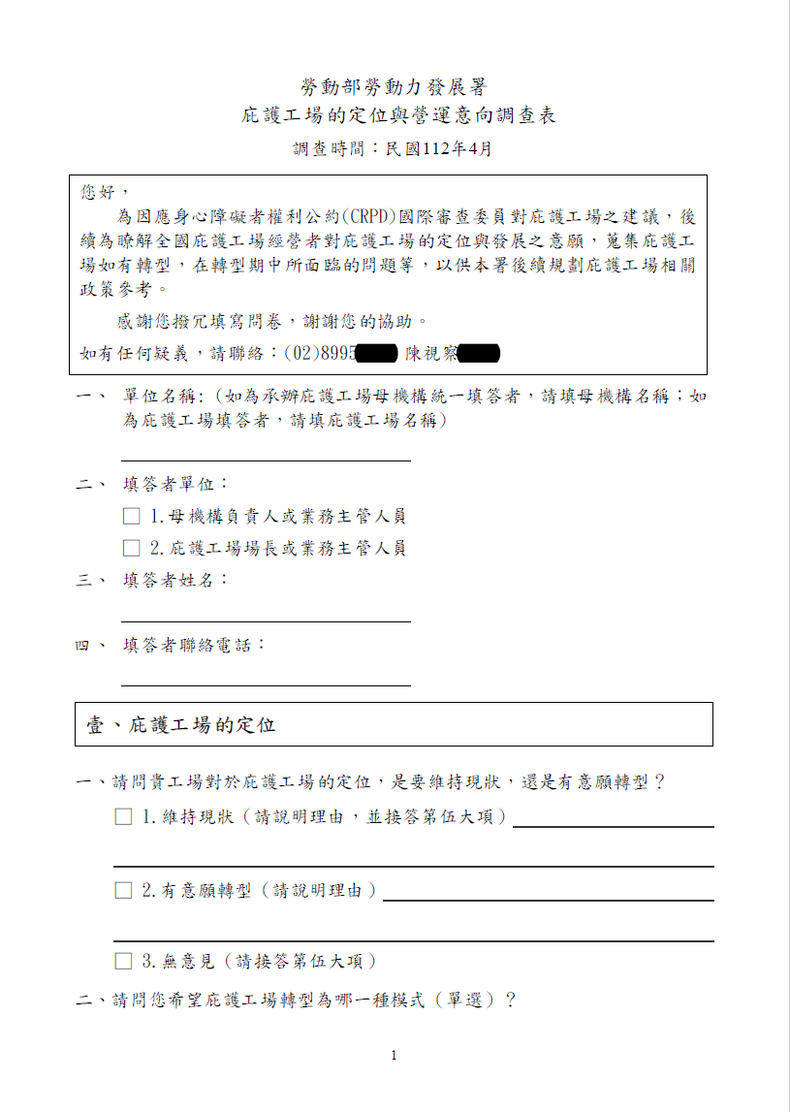

附件一、庇護工場的定位與營運意向調查表(2/5)
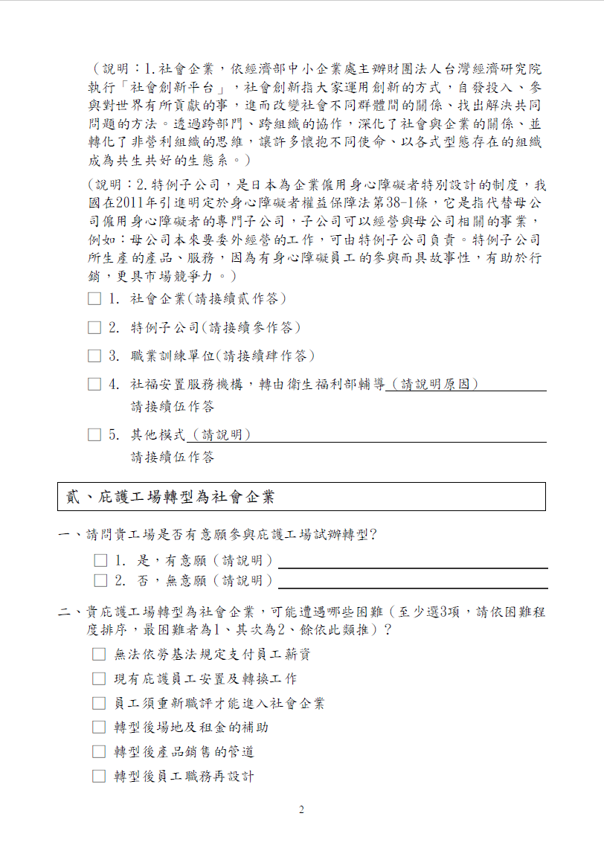

附件一、庇護工場的定位與營運意向調查表(3/5)
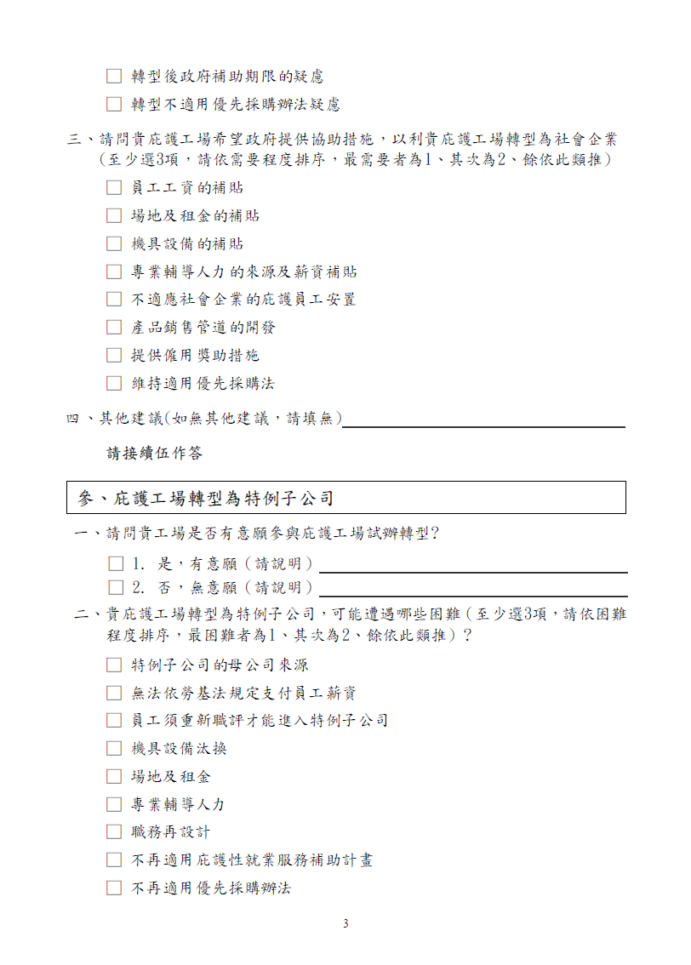

附件一、庇護工場的定位與營運意向調查表(4/5)
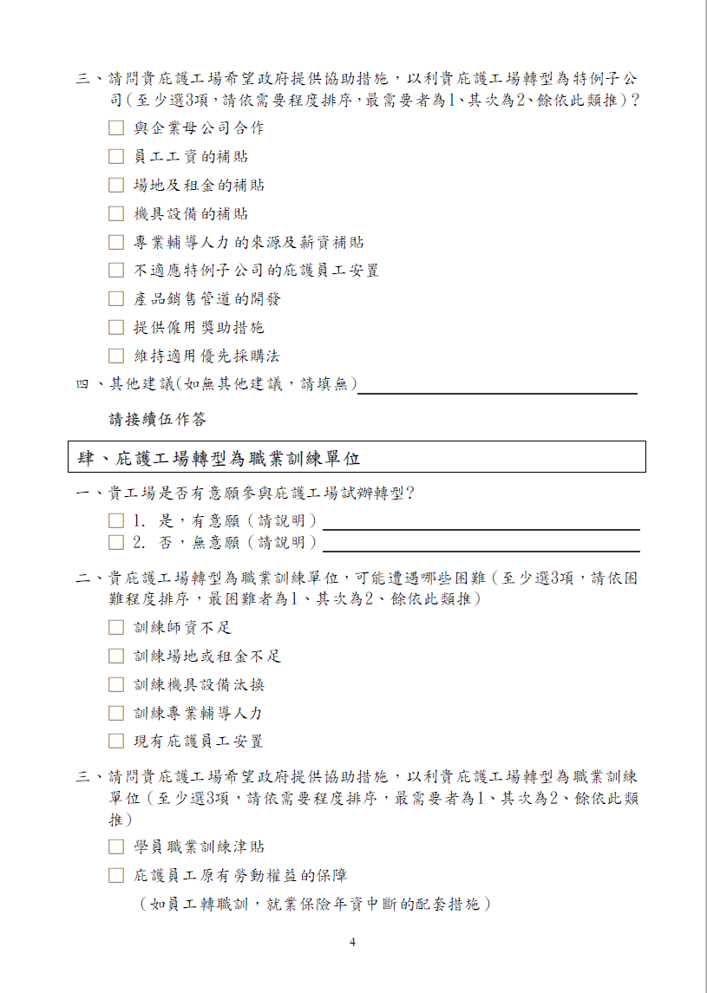

附件一、庇護工場的定位與營運意向調查表(5/5)
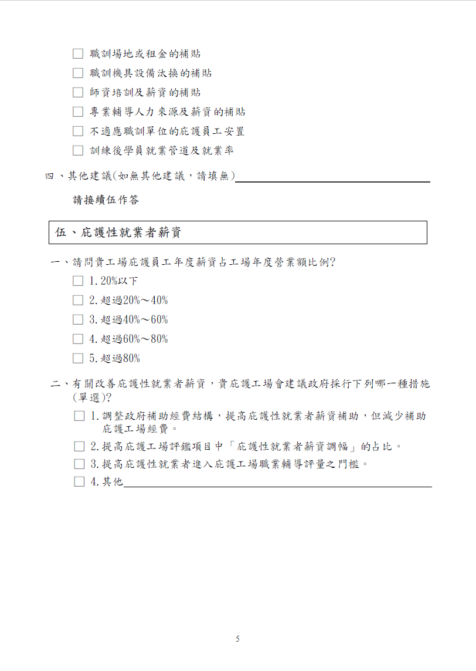

勞動部函復文號：111年11月1日勞動發特字第1110523654號函、112年5月1日勞動發特字第1120506087號函。衛福部函復文號：111年11月8日衛授家字第1110111626號函、112年4月10日衛授家字第1120103488號函。行政院人事行政總處函復文號：111年10月11日總處培字第1110021818號函。
勞動部以112年6月1日勞動發特字第1120508269號函提供詢前書面說明資料。
勞動部以112年6月26日勞動發特字第1120509497號函、衛福部以112年8月21日電子郵件補充到院。
依據《身心障礙者權益保障法》第40條第2項規定，庇護性就業之身心障礙者，得依其產能核薪；其薪資，由進用單位與庇護性就業者議定，並報直轄市、縣(市)勞工主管機關核備。
依據產能核薪注意事項第2點及第4點規定，雇主評估產能時，應依庇護性就業者所從事之職務內容，詳列各項職務所需完成之工作細項及達成標準，並依其工作勝任能力及生產能力逐項進行評量，另至少每年1次重新評估庇護性就業者之產能，檢視原定薪資是否調整；而直轄市、縣(市)勞工主管機關核備薪資時，則應請雇主提供產能評估結果、薪資核算方式及勞動契約書等相關資料，並據以審核。
據衛福部公告之107年至111年各直轄市、縣(市)最低生活費顯示，臺北市介於16,157元至18,682元，高雄市介於12,941元至14,419元，新北市介於14,385元至15,800元、桃園市介於13,692元至15,281元、臺中市介於13,813元至15,472元，臺南市介於12,388元至14,230元、臺灣省介於12,388元至14,230元、金門縣及連江縣介於11,135元至12,792元。
2個地方政府完全依照勞動部所訂之「身心障礙者庇護工場業務評鑑參考指標」辦理評鑑，另有19個地方政府雖依轄區需求或有調整部分指標配分或指標項目，惟多數指標仍皆與勞動部所訂之參考指標一致。
勞動部為協助各地方政府提供身心障礙者庇護性就業服務，並降低庇護工場營運成本，對於庇護工場每進用6名庇護性就業者，補助1名主管、專業或營運人員人事費。
依據107年度北基宜花金馬區身心障礙者職業重建服務資源中心的「督導職能與受督者需求探討」也指出，庇護性就業服務員除了需提供身心障礙員工工作能力的訓練、維持與提升，以及適性轉銜的輔導，同時必須兼顧庇護工場的營運規劃與管理，因此所需具備的專業知能非常多元而且挑戰度高(引據於108年勞發署北基宜花金馬分署主辦的「初到任庇護性就服員工作知能強化之行動方案」)。再據108年勞發署北基宜花金馬分署主辦的「初到任庇護性就服員工作知能強化之行動方案」指出初到任庇護性就業服務員所遇的困難及問題，其中包括：1.若無服務身心障礙者的經驗，難在短時間瞭解工作內容且執行；在輔導資深庇護員工，以及與案家溝通技巧等，擔心己身經驗不足致無法發揮。2.缺乏完整的職前養成訓練，多採邊做邊學的方式學習。3.工場所執行的業務內容，並非是就業服務員曾接觸或熟悉；然於工作現場，就業服務員身兼營運及輔導的雙重角色。4.僅1名就服員，無法兼顧庇護員工，面臨輔導及產能兩難；全心投入產線難以兼顧專業服務及紀錄登打。5.就業服務員習得線上工作後，容易被視為生產力(不須成本的人力)，執行輔導角色時會被認為缺乏產能。
依據《身心障礙者權益保障法》第35條第5項授權規定，庇護工場之設立許可、設施與專業人員配置、資格、遴用、培訓及經費補助之相關準則，由中央勞工主管機關定之。勞動部為推動庇護性就業服務，依上述授權規定，訂定「身心障礙者庇護工場設立管理及補助準則」。
依據勞動部提供的資料，107年及110年庇護員工平均月薪資分別為8,242元及8,705元，取其平均值8,474元(【8,242元+8,705元】/2)，再取107年至111年庇護員工人數平均值2,026人(【1,921人+1,985人+2,005人+2,089人+2,132人】/5)，大致計算出這5年庇護性員工總薪資約2億601萬餘元(8,474元*12*2,026人)。
勞動部於112年6月1日詢前提供之書面資料中表示略以：依該部108年「身心障礙者勞動狀況」調查報告，就身心障礙者對於政府提供就業服務相關措施之需求情形，身心障礙者總人數計1,12萬8,822人，有90.5%不需要就業服務措施、9.5%需要就業服務措施；其中表示有需要「經職業輔導評量，提供庇護性就業」占1.2%，又以身心障礙者勞動力人口數計23萬3,942人，推估有庇護性就業需求人數約為2,800人；現有庇護工場與服務容量(2,284人)，可滿足8成庇護性就業需求。
參照勞動部「身心障礙者職業輔導評量實施方式及補助準則」第8條規定。
(4,686-3,435)/3,435*100%=36.42%。
據衛福部表示，該部社家署優先採購網路資訊平台於111年1月改版上線後，始新增統計各優先採購廠商銷售金額之功能，爰僅能提供110年庇護工場於上開平台銷售金額之相關資料；另有關111年庇護工場銷售相關資料，截至本院112年6月8日詢問時，衛福部因義務採購單位仍在填報作業階段，尚無法提供該年統計資料。
優先採購物品包括食品、手工藝品、清潔用品、園藝產品、輔助器具、家庭用品、印刷品及其他經中央主管機關公告之項目；而服務包括清潔服務、餐飲服務、洗車服務、洗衣服務、客服服務、代工服務、演藝服務、交通服務及其他經中央主管機關公告之項目。
參照CRPD第8號一般性意見，第43段。
包括：(1)禁止基於身心障礙者就各種就業形式有關之所有事項上之歧視，包括於招募、僱用與就業條件、持續就業、職涯提升及安全與衛生之工作條件方面。(2)保障身心障礙者在與其他人平等基礎上享有公平與良好之工作條件，包括機會均等及同工同酬之權利，享有安全及衛生之工作環境，包括免於騷擾之保障，並享有遭受侵害之救濟。(3)確保身心障礙者能夠在與其他人平等基礎上行使勞動權及工會權。(4)使身心障礙者能夠有效參加一般技術與職業指導方案，獲得就業服務及職業與繼續訓練。(5)促進身心障礙者於勞動市場上之就業機會與職涯提升，協助身心障礙者尋找、獲得、保持及重返就業。(6)促進自營作業、創業經營、開展合作社與個人創業之機會。(7)於公部門僱用身心障礙者。(8)以適當政策與措施，促進私部門僱用身心障礙者，得包括優惠性差別措施、提供誘因及其他措施。(9)確保於工作場所為身心障礙者提供合理之空間安排。(10)促進身心障礙者於開放之勞動市場上獲得工作經驗。(11)促進身心障礙者之職業與專業重建，保留工作和重返工作方案。
聯合國於西元2022年9月9日通過CRPD第8號一般性意見，其目的是澄清締約國在《公約》第27條所載的工作和就業權利方面的義務，揭示工作權是一項基本權利，對實現其他人權至關重要，是人類尊嚴不可分割的固有組成部分。工作權還有助於個人及其家庭的生存，只要工作是自由選擇或接受，也有助於他們在社區中的發展和承認。第8號一般性意見強調有意義的工作和就業對一個人的經濟安全、身心健康、個人福祉和認同感，至關重要。而第8號一般性意見中針對庇護工場指出略以：CRPD委員會指出，如果身心障礙者唯一的真正機會是在隔離設施中工作，則無法實現人人有機會憑藉自由選擇或接受的工作來謀生的權利，CRPD委員會認為，身心障礙者不應被隔離在庇護工場中。公約第27條第1款確定了身心障礙者的這些權利，明確指出隔離就業環境與這些權利不符。CRPD委員會注意到，隔離就業(例如庇護工場)包括各種作法和經驗，其特徵至少包括以下某些要素： (a)身心障礙者被隔離，遠離開放、包容和可及性/無障礙的就業； (b)認為身心障礙者能夠從事某些具體活動，圍繞這些活動而組織就業； (c)重視和強調對身心障礙的醫療和復健方法；(d)未有效促進向開放勞動市場的過渡；(e)身心障礙者同工不同酬；(f)身心障礙者未在與其他人平等的基礎上獲得工作報酬；(g)身心障礙者通常未有正規的勞動契約，因此不在社會保障的範圍之內。身心障礙者的隔離就業，如庇護工場，不應被視為逐步實現工作權的措施，只有在開放和包容的勞動市場上自由選擇或接受並從事的就業，才能體現工作權。參照CRPD第8號一般性意見第12段、第14段、第15段。另行政院係交由勞動部主責翻譯第8號一般性意見，惟截至本院提出調查報告之日，該部尚未完成翻譯，爰參考聯合國網站發布之英文版與簡體字版。
結論係建議加強說明國內庇護工場之特性與屬性，庇護工場多集中在都會地區，庇護員工與社會互動頻繁，有助庇護員工與社會的連結，並輔導庇護員工轉銜至一般職場就業。
依據112年4月14日衛福部於CRPD身心障礙者權利公約網站更新公告的「落實身心障礙者權利公約結論性意見之行動回應表」(第2稿)，勞動部針對國際審查委員會關於庇護工場的建議，所提出的行動為「持續檢討『補助地方政府辦理身心障礙者庇護性就業服務計畫』，提高庇護工場營運、行銷補助經費，獎勵庇護工場提升庇護性就業者薪資，並協助庇護員工轉銜至一般職場。二、邀集庇護工場代表、民間團體、專家學者及地方政府等召開諮詢會議，綜整建議研議協助庇護工場轉型方向，並就庇護工場經營者、庇護員工及家長，對庇護工場轉型意願、服務量能及需求，規劃辦理庇護工場轉型意向調查、蒐集彙整意見，提出可行性模式並研擬計畫協助庇護工場轉型」，並以「辦理庇護工場轉型意向調查，研擬協助庇護工場轉型計畫」，作為關鍵績效指標。

